21. INFO-DOC-UTOPÍAS

- Carta de presentación
Bogotá, Domingo 7 de mayo de 2017

Amigas y amigos de las UTOPÍAS DE JESÚS DE NAZARET:

Esta edición les ofrece los siguientes temas:

- Carta de presentación
Coyuntura
Está centrada en Colombia
COLOMBIA. Dos miradas desde USA:
- Análisis del Profesor de Economía Política y Desarrollo en la Universidad de Harvard, James A. Robinson. Es un especialista en el análisis de las economías de los países llamados del Tercer Mundo. Viene a Colombia desde hace unos 20 años. Durante los veranos enseña en la Univ. de Los Andes en Bogotá.

Los militares tienen a Santos bajo chantaje: Myles Frechette. Exembajador de EE. UU. en Colombia en la época de Samper, dice que Acore es quien presiona para que a los militares no se les dé el mismo tratamiento que a la guerrilla en la Justicia Especial para la Paz (JEP).

Los empleados del Vaticano, desesperados, piden ayuda al Papa

Iglesia

España. En un WORD, cuatro artículos. Dos sobre seis obispos llevados ante la justicia. Y dos sobre la baja en la cantidad de seminaristas y en ordenación de nuevos sacerdotes.

“Dios muere en Holanda”. Algunos datos y cifras sobre la crisis de la iglesia, en entrevista con el cardenal Primado Eyck.

- Brasil. 55 Asamblea de los Obispos. La Iglesia reclama "construir una democracia verdaderamente participativa". Los obispos de Brasil cierran su 55ª Asamblea General, marcada por la crisis socio-política del país. Se posicionan contra la "primacía del mercado" y reclaman "política públicas" para los más vulnerables.
Los obispos brasileños proponen denunciar en las misas las reformas del Gobierno Temer

- Venezuela. Califican como "peligrosa para la democracia" la Constituyente de Maduro. Los obispos venezolanos advierten de la deiva hacia "un sistema totalitario, militarista, policial, violento y represor". "Exhortamos a la población en general a no resignarse, a levantar su voz de protesta".

Teología

- Desde Chile, una mirada sobre la Iglesia, el Papa, las reformas, la mujer en la Iglesia, el laicado… Entrevista con Jorge Costadoat, S.J.

Sobre las reformas en la Iglesia y el papel del Papa

- De paso por Argentina. Una mirada africana. El purpurado de Kinshasa asegura que en el G9 "no nos asustan las resistencias". Cardenal Pasinya: "El Papa sabe dónde va. La reforma es valiosa e importante". "Francisco quiere una Iglesia simple y cercana, a la escucha de la persona".

Saludos cordiales, Héctor A. Torres Rojas
EL ESPECTADOR - PAÍS
1 ABR 2017 - 6:14 PM
Ha estudiado el desarrollo económico del país desde 2002
Colombia: el derrumbe parcial
El profesor James Robinson, coautor del best-seller “Por qué fracasan las naciones”, intenta responder si va a ser posible que una nueva Colombia emerja, una más pacífica y próspera, luego del Acuerdo de Paz con las Farc. Lo hizo en el discurso al recibir el Doctorado Honoris Causa que le otorgó recientemente la Universidad de los Andes.

James A. Robinson*

Cuando vine por primera vez a Colombia, en julio de 1992, Pablo Escobar se había escapado de La Catedral, la electricidad era errática, los carros no se detenían en los semáforos en Bogotá durante la noche, y por poco soy testigo de primera mano de la toma de Pitalito por parte de las Farc en mi camino hacia las ruinas de San Agustín.
Hoy quiero compartir con ustedes lo que he aprendido sobre Colombia durante los últimos 23 años, y en particular una interpretación del conflicto que fue evidente desde mi primera visita.

Este es el momento propicio para hacerlo, dadas las negociaciones exitosas con las Farc.
Muchos colombianos, a pesar de sus reservas con el Acuerdo de Paz, anhelan con ansia que una nueva Colombia emerja, una más pacífica y próspera. La pregunta es si esto sucederá.
Para responder esta pregunta es útil saber dos cosas: primera, es natural preguntarse qué causa el conflicto colombiano; segundo, debemos preguntar si el acuerdo que firmó el Gobierno con las Farc va a lidiar con las causas del conflicto, suponiendo que esto es necesario para la paz.
Voy a examinar estas preguntas a través de los lentes de un reporte que fue preparado por un grupo de académicos llamado La Comisión Histórica del Conflicto y sus Víctimas. Este texto fue comisionado por el Gobierno y las Farc durante las negociaciones en La Habana. Los académicos fueron invitados a reflexionar sobre las causas del conflicto en Colombia. Entonces, no soy yo hablando, son ellos. ¿Qué pensaron ellos que era importante? Les voy a ilustrar esto con una imagen que muestra la frecuencia relativa de diferentes palabras que fueron usadas por los 14 académicos en sus ensayos. Al hacer esto no he contado las palabras como guerra, lucha, masacre, desplazamiento o violencia, porque estos fenómenos SON el conflicto, mas no la causa.

La Figura 1 muestra una “nube de palabras” con las frecuencias relativas de algunas palabras claves. El tamaño de las palabras es proporcional a su frecuencia. Entre más común la palabra, más grande. Pueden ver que las palabras más usadas son Estado y guerrilla. Tal vez no es tan sorprendente dado que son los principales combatientes del conflicto. Les siguen en importancia las palabras tierra y paramilitarismo, seguidas por élites y Frente Nacional. También vemos las palabras Gaitán y coca. Pablo Escobar está también ahí.

Figura 1.
La frecuencia con que estas palabras son usadas reproduce una narrativa familiar del conflicto colombiano. Este comenzó por eventos históricos específicos como el asesinato de Jorge Eliécer Gaitán el 9 de abril de 1948, por el conflicto sobre la tierra y la política elitista excluyente del acuerdo del Frente Nacional. El conflicto explotó en los años ochenta por la coca y Pablo Escobar.
Es natural pensar que para ponerle fin al conflicto se deben corregir estas causas. No podemos traer de vuelta a la vida a Gaitán y tampoco a Pablo Escobar (¡afortunadamente!), pero el conflicto sobre la tierra puede ser resuelto, la exclusión política reversada y la coca erradicada.
Todos estos temas figuran en el acuerdo con las Farc.
Antes de discutir si el Acuerdo de Paz necesita o debe alcanzar estas metas, déjenme debatir
algo más profundo que yace en el uso de la palabra Estado. Resulta muy significativo ver cuáles palabras son usadas en la misma frase junto a la palabra Estado. Esto lo muestro en la Figura 2.
Hay diferentes formas de hacer esto, pero esta nube muestra las parejas de palabras más
frecuentes en frases donde aparece la palabra Estado. La pareja más usada es “derrumbe parcial”
y muchas otras parejas similares aparecen como debilidad-crónica, crisis-legitimidad,
imperfecciones-deficiencias, relaciones paternalistas, agresión armada, recurre-represión e
incumplimiento-deberes.
Figura 2.
La preponderancia de los usos de la palabra Estado en estos ensayos es muy negativa y se
concentra en la incompetencia, ilegitimidad, falta de capacidad y el comportamiento arbitrario del Estado colombiano. No es sólo que el Estado colombiano sea un participante inevitable de la guerra civil; es su estructura y comportamiento los que aparecen como los factores claves que prolongan la guerra y tal vez, al menos según la perspectiva de estos académicos, la causa de la guerra.
Con esto en mente, déjenme retornar a la primera figura y revisar nuestras conclusiones iniciales sobre las causas del conflicto en Colombia. Imaginen, como nuestros académicos parecen creer, que el Estado colombiano carece de capacidad y competencia. ¿Es entonces sorprendente que los políticos sean asesinados? ¿Es sorprendente que si el Gobierno no les da títulos de propiedad a muchos colombianos y tampoco protege sus derechos de propiedad, se den disputas de tierra y expropiaciones? ¿Es sorprendente que la democracia esté capturada por élites de políticos tradicionales que crean acuerdos excluyentes como el Frente Nacional asegurándose de que nadie más tenga acceso al poder? ¿Es sorprendente que la ilegalidad florezca, sin un Estado que la detenga, y que Colombia se convierta en la capital del mundo de la coca o que Pablo Escobar sea elegido al Congreso en una alianza con uno de los partidos políticos tradicionales?
Entonces, el panorama general que surge de este análisis es que el “elefante en la habitación” del conflicto colombiano es la forma como el Estado se organiza y funciona -o no funciona-. La mayoría de las palabras que parecen relevantes en la Figura 1 son realmente síntomas de esto.
Los colombianos ven el conflicto como el resultado histórico de eventos específicos como el asesinato de Gaitán, el Frente Nacional o Marquetalia y la formación de las Farc en 1964. En la
Figura 1 encontramos las palabras “exclusión política”, pero éstas son usadas con menor
frecuencia que “Frente Nacional”. Con todo, el hecho es que el Frente Nacional es sólo un
ejemplo de un problema general de exclusión política que es una característica normal del tipo de Estado que tiene Colombia.
El hecho de que el conflicto sobre la tierra, por ejemplo, sea un síntoma del conflicto y no una de sus reales causas, no significa que no sería útil resolverlo, pues una vez iniciado el conflicto éste sólo perpetúa los agravios y esta es la razón por la cual era un tema principal en las conversaciones en La Habana. Pero pregúntense ustedes esto: dadas las imperfecciones y deficiencias del Estado colombiano, ¿deberíamos realmente esperar que este acuerdo sea capaz de resolver tales conflictos? Y, ¿por qué un Estado colombiano caracterizado por una “presencia diferenciada” en el país sería capaz de implementar un “desarrollo rural comprehensivo” cuando ha fallado en hacerlo por décadas? ¿Lo logrará sólo pasando más leyes?
El lugar en donde el acuerdo en La Habana se acerca más a las causas del conflicto es en la
sección de participación política. Mucho de esto lidia con crear una representación garantizada para las Farc, que es una característica muy común en los acuerdos de paz firmados anteriormente: los liberales obtuvieron representación al final de la Guerra de los Mil Días con el voto incompleto que les garantizaba un tercio del Congreso. El M-19 obtuvo representación también.
De mayor importancia son las medidas que tratan de hacer al sistema político más incluyente al promover movimientos sociales, transparencia y rendición de cuentas, dando recursos a nuevos partidos políticos y la posibilidad de introducir mayor supervisión popular de las instituciones estatales. Sin embargo, reflexionen sobre el hecho de que el mismo partido del presidente Santos violó las reglas del financiamiento durante su campaña de reelección con completa impunidad.
Esto muestra que el hecho de que la política sea o no más excluyente depende de cómo se
comporta el Estado y si el Estado realmente va a hacer cumplir las leyes.
Hay una gran ironía en esto. El Gobierno y las Farc escogieron un grupo de académicos expertos para que analizaran las causas del conflicto colombiano. Los académicos identificaron correctamente lo que considero es la causa real del conflicto, el “derrumbe parcial” del Estado colombiano. Pero el Gobierno y las Farc los ignoraron. Aún peor, el Gobierno y las Farc parecerían creer que la paz puede ser alcanzada confiando en las capacidades y buena voluntad del “derrumbe parcial” para implementar el acuerdo. Pues no se puede confiar.
¿Qué debió haber pasado en Cuba? Dos cosas. Primera, el acuerdo se debió haber concentrado en tratar de arreglar el “derrumbe parcial”. Segunda, se debió tomar una visión realista de lo que el Estado que realmente existe en Colombia puede lograr. No se trata de lo que es deseable, sino de lo que es posible. En este caso la parcialidad de lo parcial es importante. ¡Nos da esperanza que los académicos no usaron la expresión “derrumbe total”! Arreglar el “derrumbe parcial” no es fácil. Es un reto político. Volvamos a la Figura 1.
Anteriormente no enfaticé la presencia de las palabras élites, clientelismo o corrupción. Aunque es un desastre para el país, mucha gente en Colombia se beneficia del “derrumbe parcial”. Por esto es tan difícil que cambie.
Tratar de entender qué es posible tampoco es fácil, pero la historia colombiana nos ayuda, así como la parcialidad del derrumbe. No todo es un derrumbe en Colombia; el truco es tratar de identificar qué no lo es y tratar de ampliarlo y difundirlo.
Sin embargo, un obvio “derrumbe total” es la tierra. Mientras que los colombianos han pasado innumerables leyes para hacer la distribución de la tierra más equitativa durante 50 años, lo opuesto ha ocurrido y ahora su distribución es más desigual. Al mismo tiempo han pasado leyes que expanden dramáticamente el acceso a la educación.
Esto es ciencias sociales básicas. El conflicto sobre la tierra es de suma cero. Si usted tiene un pedazo de tierra, yo no lo puedo tener. Si yo lo tengo, usted no lo puede tener. Las leyes no se implementan porque la gente poderosa no quiere que esto suceda. Pero si yo tengo educación, eso no impide que usted tenga educación. Es por esto que una institución como la Universidad de los Andes es tan importante para el futuro de este país. La palabra educación está en la Figura 1, pero es mucho más pequeña que la palabra Tierra.
¿Por qué el Gobierno y las Farc firmaron semejante acuerdo que ignoró el elefante en la
habitación? Creo que es porque el Gobierno no está interesado en cambiar a Colombia. Las
élites políticas colombianas tienen la narrativa de que Colombia es un país exitoso y que ha
tenido mala suerte. Mala suerte con la Revolución Cubana, mala suerte con la coca, mala suerte con Pablo Escobar (pudo haber sido venezolano). Si no hay nada mal, no hay nada que arreglar y, por eso, el “fortalecimiento selectivo” del Estado en la Figura 2. Y miren qué tan pequeña es la palabra “impuestos”, no hay necesidad de pagar impuestos si no es necesario transformar el Estado. De hecho, Juan Ricardo Ortega trató de hacer su trabajo y recolectar impuestos como director de la DIAN y tuvo tantas amenazas de muerte que fue obligado al exilio en Estados Unidos con su familia.
En lugar de esto, el Gobierno cedió lo mínimo para llegar a un acuerdo (si hubieran pensado que un desarrollo rural comprehensivo era una buena idea, ¿por qué no lo implementaron desde un principio?). Lo hicieron de forma brillante y nadie está más feliz que yo porque esto se haya alcanzado. Las Farc han causado una cantidad de miseria incontable en este país desde 1964 y sería algo magnífico si se pueden reintegrar a la sociedad.
El problema es que sin una solución al “derrumbe parcial” todo puede renacer nuevamente como ha sucedido en el pasado. Siempre habrá agravios y conflictos sin resolver y los “emprendedores políticos” estarán dispuestos a explotarlos. ¿Quiénes van a ser estos emprendedores? No lo sé, pero probablemente ya hay potenciales candidatos en los Rastrojos, los Urabeños, la Oficina de Envigado y de pronto los desmovilizados de las Farc. Miren a su alrededor la animosidad hacia el capitalismo y la desigualdad hoy en día, y pregúntense si esta animosidad no puede tornarse violenta en el futuro.
¿Por qué las Farc firmaron este acuerdo? ¿No hubieran podido usar su poder de negociación
para poner el elefante en la mesa? De pronto. Pero tal vez ellos sólo quieren tener “su turno para comer”, como dicen en África. Espero que me demuestren lo contrario.
¿Qué significa todo esto para ustedes, quienes se gradúan? Ustedes han estudiado en una
institución maravillosa: incluyente, meritocrática, que no es clientelista o corrupta. Ok es un poco elitista, pero representa muchas de las cosas que Colombia no es y que Colombia debería aspirar a ser. Están acá presentes en la parte exitosa del derrumbe parcial, pero deberían salir de esta burbuja rola y explorar el resto del derrumbe. Este país los necesita y necesita todas sus capacidades. No sean como Miguel Antonio Caro, quien nunca abandonó la sabana de Bogotá.
Si trabajan en el sector público o privado lo importante es dar soluciones al derrumbe y no
beneficiarse de éste. Estos derrumbes no pasan por accidente, pasan porque la gente común toma acciones todos los días que los crean y los reproducen. Todo lo que necesitan hacer es aplicar en sus vidas los mismos principios que han aprendido en esta gran universidad y así pueden desmantelar el derrumbe. Entonces, ¡qué país tan maravilloso que sería este!
* Discurso pronunciado durante el otorgamiento del Doctorado Honoris Causa en la
Universidad de los Andes, en Bogotá.

Los militares tienen a Santos bajo chantaje: Myles Frechette
Exembajador de EE. UU. en Colombia en la época de Samper, dice que Acore es quien presiona para que a los militares no se les dé el mismo tratamiento que a la guerrilla en la JEP.
Jorge Gómez Pinilla
Para el exembajador Frechette, los autores intelectuales del crimen de Álvaro Gómez siguen libres en Colombia. / Jorge Gómez Pinilla
El embajador de Estados Unidos en Colombia durante el proceso 8.000, Myles Frechette —a quien Jaime Garzón llamaba “procónsul” y Horacio Serpa definió como “gringo maluco”— publicó en 2015 un libro-entrevista con el periodista Gerardo Reyes (Frechette se confiesa, Editorial Planeta), donde al ser preguntado sobre los posibles autores del asesinato de Álvaro Gómez Hurtado, habló de un grupo de militares retirados. Teniendo en cuenta que él era quizás la persona mejor informada sobre lo que ocurría en el país en ese entonces, y que en el libro confesó que “hay secretos de Estado que no los voy a contar”, viajé hasta Washington a entrevistarlo, en busca de que aportara nuevas luces que contribuyan a esclarecer ese crimen.
El resultado fue una conversación de cuatro horas sin pausa en la terraza interior del hotel Bethesda Hyatt, durante las cuales, a sus 81 años a punto de cumplir, no mostró la menor señal de cansancio y solo bebió un café americano acompañado de un vaso de agua. Allí hizo importantes revelaciones para una publicación que saldrá en próximos días, pero aquí he extractado sus puntos de vista sobre algunos temas de actualidad que tocó, como el “chantaje” que le estarían haciendo al presidente Juan Manuel Santos los militares agrupados en ACORE. A su vez, se refirió al expresidente Álvaro Uribe en duros términos; según Frechette, el desarme de los grupos paramilitares ocurrido durante su gobierno fue algo “completamente chimbo”.
En su libro, al referirse al golpe de Estado contra Ernesto Samper que se estaba fraguando y al que se le ve relacionado con el asesinato de Álvaro Gómez, usted dijo: “yo creo que ellos, los militares jubilados, le pidieron a él que encabezara ese gobierno”. Todo indica que se refiere a la Asociación de Oficiales Retirados de las Fuerzas Militares (ACORE), y queda entonces la impresión de que usted sabe más sobre el papel que pudo haber desempeñado esa asociación en torno a ese crimen…
Bueno, mire: ACORE es una organización poderosísima en Colombia. Ya ve usted el chantaje que le están haciendo al presidente Santos para que no les den el mismo tratamiento a los militares que a la guerrilla por crímenes de lesa humanidad. Llega un momento en que ellos dicen “¡Ni puel carajo!”. Santos los oye y toma asiento con ellos, pero no están totalmente contentos y siguen presionando. Y van a seguir así, porque si yo fuera uno de ellos pensaría igual en cuanto a que es posible que yo haya hecho cosas brutales, pero lo hice por el bien de la patria.
¿Quién cree que saldrá ganador en ese pulso entre los militares y Santos?
Santos es una persona que tomó un rumbo diferente a su antecesor. Él tiene una visión internacional de Colombia. Comenzó con un acuerdo mutuo de no agresión con Chávez, porque eso estaba medio candela, ¿no? Y decidió hacer el acuerdo de paz con las Farc, hizo muchos acuerdos de libre comercio, y comenzó a abrir espacios y horizontes participando más y más en organizaciones internacionales. Muchas de las cosas que ha hecho Santos son cosas que le han hecho mucho bien a Colombia. Ahora, en lo de ACORE, es obvio que, si Santos no hace algo para eximirlos, ellos seguirán presionando.
Llama la atención cuando usted dice que ha habido militares que hicieron cosas brutales, pero lo hicieron por el bien de la patria. En el caso del crimen de Álvaro Gómez, ¿ve alguna posibilidad de que lo hubieran hecho también por el bien de la patria?
No. Lo hicieron simplemente porque querían borrar su rastro, borrar la conexión entre ellos y Álvaro Gómez. Cuando él les dijo que no, ellos pensaron “caracho, de pronto el tipo suelta la letra o se le sale algo”.
¿O sea, lo inmolaron?
Lo inmolaron, sí. El autor material pudo ser cualquier persona. Pero los autores intelectuales están ahí todavía, ahora. No sé a dónde, pero están en Colombia. No han sido apresados, no han sido detenidos, nada.
Esto encaja con la teoría de Claus Roxin sobre los aparatos organizados de poder: en los crímenes de autoría mediata, la voluntad conductora de la acción corresponde al autor mediato y no al ejecutor material. En el caso del asesinato de Álvaro Gómez todo indica que fue obra de un aparato organizado de poder desde el estamento militar, pero del que solo fue encontrado culpable un autor material, Héctor Paul Flórez, quien por cierto acaba de salir libre por pena cumplida. ¿Es ese aparato organizado de poder el que sigue impune?
No le puedo contestar, pero me llama la atención que el grupo de ACORE sigue presionando públicamente al presidente Santos para que les dé una escapadita. Yo no soy el único que piensa eso, también Human Rights Watch (HRW) y toda la gente que se ocupa de Derechos Humanos, todos ellos creen que es así. La presión de ACORE ha hecho retroceder varias veces al presidente Santos, y eso indica que tienen mucha influencia. No sé si él contempla que ellos pudieran tomarse el poder, lo dudo. Pero podrían arruinarle todo el esquema. Santos sigue bajo presión, y creo que los de ACORE están tratando de salvar su pellejo.
¿Ese “salvar su pellejo” incluye medidas desestabilizadoras?
No, yo creo que no. Ellos siempre han dicho, y usted lo ha leído: “Nosotros somos sirvientes del Estado. Si hicimos alguna cosa en forma errada, fue al servicio de la patria”. Tiene una cierta lógica, pero la cosa es que el Derecho Internacional Humanitario (DIH) establece que hay todo tipo de militares que cometen crímenes de lesa humanidad. Yo recuerdo haber leído un artículo que hablaba de unos militares que llegaron a un lugar y encontraron a ciertos hombres con uniforme de guerrilla, y no se les veía ningún balazo. Pero al quitarles la chaqueta, habían sido acribillados.
¿Deberían estar los autores de esos delitos, conocidos como falsos positivos, cobijados por el tribunal de la Justicia Especial de Paz (JEP)?
¡Claro que no! Y HRW y otras organizaciones están de acuerdo en que no debe ser así, y leí un informe de hace menos de una semana donde la HRW se opone, pero no solo en Colombia sino al nivel de la Corte Penal Internacional (CPI). Todos los esfuerzos de ACORE hoy están empeñados en torcerle el brazo al presidente Santos. Cuando yo llegué a Colombia recuerdo haber leído un informe sobre la mendacidad de las Fuerzas Armadas. En un lugar, creo que era Antioquia, había una base militar y a medio kilómetro de ahí había una base de los paramilitares. Y los militares, con una cara de yo no fui, decían ante la evidencia: “No es verdad”. Eso indica que en Colombia el poder de los militares es enorme.
¿Pueden las organizaciones de Derechos Humanos presionar por su lado para que esos crímenes de lesa humanidad no queden impunes?
Yo conozco gente de HRW y son personas decentes, muy creíbles, y están empujando. Si no fuera por la presión de ellos, al presidente Santos le habría quedado más fácil resolver el tema con ACORE. Pero en este momento está en una situación bien difícil. ¿Por qué? Porque Trump no sopla hacia Colombia con buena gana, y nadie sabe lo que pueda pasar. Los colombianos se metieron al proceso de paz creyéndole a Sergio Jaramillo, en cuanto a que la implementación de los acuerdos tomaría diez años y que habría mucha plata. Y Cárdenas puso la reforma tributaria, y mucha gente quedó descontenta con eso. Ciertos elementos del acuerdo de paz están cuestionados por personas serias. Seguir adelante como si no pasara nada, no es suficiente. Hay dudas en Colombia, hay un tufo de corrupción poderosísimo, y eso le está haciendo mucho daño a Santos. En su discurso de posesión de 2014, sacó una declaración donde dijo: “Una de las cosas que no me gusta hacer es ir a Washington a limosnear”. Y cuando un laboratorio de Colombia le dijo que el glifosato sí hacía daño, inmediatamente paró la aspersión aérea. Y ahora se está dando cuenta de que esa decisión fue errada, demasiado apresurada. Y esto lo deja a él en una situación dificilísima.
¿Se refiere al aumento de los cultivos de coca en el país?
Santos es una persona a la que nunca le gustó la aspersión aérea sobre los cultivos de coca, no obstante que en Colombia se usa el glifosato en productos agrícolas que se consumen en la mesa. Después de más de cien pruebas hechas por científicos, nunca se llegó a concluir que estaba causando daño a la salud a personas que vivían cerca. Y súmele a esto que las Farc son muy inteligentes. Vieron que el Gobierno estaba diciendo que “en regiones donde hay coca vamos a poner plata para hacer cambio de cultivos”, y salieron ellos a amenazar con rifle a los tipos que estaban en las regiones de coca, a que plantaran más coca para traer más plata del Gobierno. Es decir: las Farc pueden ser brutales, pero no son pendejos.
Cambio de tercio: usted habla en su libro de personas que le decían “no le tenga mucha confianza a Uribe, es un tipo ligado con los narcos, que apoya a los paramilitares”. Hoy, después de tantos años, ¿cree usted que Uribe apoyaba a los paramilitares… y viceversa?
Cuando yo fui a Antioquia a visitarlo siendo gobernador, él tenía una gran reputación como buen gobernador y gran político. Yo tenía varias preguntas que hacerle, y una de ellas era por qué le había dado el control de expedir licencias para avionetas a César Villegas, un tipo que estaba dándoles esos permisos a naves ligadas al narcotráfico. Era algo que él sabía perfectamente. Y bueno, me dijo que se puso a buscar en Colombia a ver si había alguien que sabía de aviación civil, y no había… Y me dijo que Villegas se había graduado para hacer eso en una universidad de Toronto, y que por eso le ofreció el puesto. Y le dije sí, entiendo lo primero. Pero lo que no entiendo es por qué no lo sacó. Y no pudo darme una respuesta creíble. Habló mucho, ‘cantinfló’.
¿Sabía usted además lo de las Convivir de Uribe, que nacieron precisamente en Antioquia?
Claro. Yo le dije: “mire, eso de las Convivir no nos convence”. Él me dijo “es que no van a cargar armas. Serán personas de la región que estarán vigilando los bosques e informarán por radio que hay personas desconocidas en esos lugares”. No niego que me comí el cuento. Y con el pasar del tiempo me di cuenta de que era un señor extremamente hábil, pero muy creyente en lo de los paramilitares.
¿Usted cree que Uribe tuvo algo que ver con el auge del paramilitarismo en Colombia?
Por supuesto. Las Convivir fueron la raíz de lo que después se convirtió en un enorme problema. Cuando Uribe como presidente se dio cuenta de que ya los gringos estaban oliéndose todo, entonces decidió hacer el desarme de los paramilitares. Un desarme completamente chimbo, como usted sabe. Había unidades completas que nunca habían sido Convivir ni nada de esas cosas. Y Washington se quedó dormido.
¿Cómo así, usted cree que Washington fue alcahueta de Uribe en el tema de los paramilitares?
Sí.
¿Y eso por qué…?
Porque al acabarse esas acciones de Uribe y los paramilitares, se reduciría la violencia. Washington quería reducir la violencia en Colombia, y le comió el cuento. Es más, no le voy a decir ante quién, pero yo hablé con personas de muy alto nivel del Departamento de Estado a decirles “este señor Uribe les está vendiendo una historia falsa”. Yo nunca me olvido del pilón de armas que dejaron los paramilitares: muchas de ellas eran nuevas cuando Napoleón fue Emperador de Francia. Es decir, a otro perro con ese hueso. Pero Uribe tenía apoyo en el Congreso y EE UU quería reducir la violencia. Esas son razones de Estado con las cuales yo no concuerdo.
¿O sea que usted cree que quedaron estructuras paramilitares intactas después de esa supuesta negociación?
Es que se fueron a otros lugares. En lugar de seguir operando en los lugares donde habían estado, se fueron al sur y al este del país, a continuar sus fechorías. Ellos son los que ahora se dedican a la minería ilegal, a minería de piedras preciosas. Y mientras tanto el ELN muy feliz haciendo volar el oleoducto…
Teniendo en cuenta la inconformidad que usted siempre tuvo por igual hacia Ernesto Samper y Álvaro Uribe, ¿si le pusieran en una balanza a escoger entre ambos, con quién se quedaría?
Eso es un falso dilema. Samper solo tuvo un período de gobierno, mientras que Uribe consiguió que se cambiara la Constitución para que le permitieran un segundo período, y no contento ¡pidió un tercer período…! Pero el Congreso no le aguantó el sablazo.

Para el exembajador Frechette, los autores intelectuales del crimen de Álvaro Gómez siguen libres en Colombia. / Jorge Gómez Pinilla
El embajador de Estados Unidos en Colombia durante el proceso 8.000, Myles Frechette —a quien Jaime Garzón llamaba “procónsul” y Horacio Serpa definió como “gringo maluco”— publicó en 2015 un libro-entrevista con el periodista Gerardo Reyes (Frechette se confiesa, Editorial Planeta), donde al ser preguntado sobre los posibles autores del asesinato de Álvaro Gómez Hurtado, habló de un grupo de militares retirados. Teniendo en cuenta que él era quizás la persona mejor informada sobre lo que ocurría en el país en ese entonces, y que en el libro confesó que “hay secretos de Estado que no los voy a contar”, viajé hasta Washington a entrevistarlo, en busca de que aportara nuevas luces que contribuyan a esclarecer ese crimen.
El resultado fue una conversación de cuatro horas sin pausa en la terraza interior del hotel Bethesda Hyatt, durante las cuales, a sus 81 años a punto de cumplir, no mostró la menor señal de cansancio y solo bebió un café americano acompañado de un vaso de agua. Allí hizo importantes revelaciones para una publicación que saldrá en próximos días, pero aquí he extractado sus puntos de vista sobre algunos temas de actualidad que tocó, como el “chantaje” que le estarían haciendo al presidente Juan Manuel Santos los militares agrupados en ACORE. A su vez, se refirió al expresidente Álvaro Uribe en duros términos; según Frechette, el desarme de los grupos paramilitares ocurrido durante su gobierno fue algo “completamente chimbo”.
En su libro, al referirse al golpe de Estado contra Ernesto Samper que se estaba fraguando y al que se le ve relacionado con el asesinato de Álvaro Gómez, usted dijo: “yo creo que ellos, los militares jubilados, le pidieron a él que encabezara ese gobierno”. Todo indica que se refiere a la Asociación de Oficiales Retirados de las Fuerzas Militares (ACORE), y queda entonces la impresión de que usted sabe más sobre el papel que pudo haber desempeñado esa asociación en torno a ese crimen…
Bueno, mire: ACORE es una organización poderosísima en Colombia. Ya ve usted el chantaje que le están haciendo al presidente Santos para que no les den el mismo tratamiento a los militares que a la guerrilla por crímenes de lesa humanidad. Llega un momento en que ellos dicen “¡Ni puel carajo!”. Santos los oye y toma asiento con ellos, pero no están totalmente contentos y siguen presionando. Y van a seguir así, porque si yo fuera uno de ellos pensaría igual en cuanto a que es posible que yo haya hecho cosas brutales, pero lo hice por el bien de la patria.
¿Quién cree que saldrá ganador en ese pulso entre los militares y Santos?
Santos es una persona que tomó un rumbo diferente a su antecesor. Él tiene una visión internacional de Colombia. Comenzó con un acuerdo mutuo de no agresión con Chávez, porque eso estaba medio candela, ¿no? Y decidió hacer el acuerdo de paz con las Farc, hizo muchos acuerdos de libre comercio, y comenzó a abrir espacios y horizontes participando más y más en organizaciones internacionales. Muchas de las cosas que ha hecho Santos son cosas que le han hecho mucho bien a Colombia. Ahora, en lo de ACORE, es obvio que, si Santos no hace algo para eximirlos, ellos seguirán presionando.
Llama la atención cuando usted dice que ha habido militares que hicieron cosas brutales, pero lo hicieron por el bien de la patria. En el caso del crimen de Álvaro Gómez, ¿ve alguna posibilidad de que lo hubieran hecho también por el bien de la patria?
No. Lo hicieron simplemente porque querían borrar su rastro, borrar la conexión entre ellos y Álvaro Gómez. Cuando él les dijo que no, ellos pensaron “caracho, de pronto el tipo suelta la letra o se le sale algo”.
¿O sea, lo inmolaron?
Lo inmolaron, sí. El autor material pudo ser cualquier persona. Pero los autores intelectuales están ahí todavía, ahora. No sé a dónde, pero están en Colombia. No han sido apresados, no han sido detenidos, nada.
Esto encaja con la teoría de Claus Roxin sobre los aparatos organizados de poder: en los crímenes de autoría mediata, la voluntad conductora de la acción corresponde al autor mediato y no al ejecutor material. En el caso del asesinato de Álvaro Gómez todo indica que fue obra de un aparato organizado de poder desde el estamento militar, pero del que solo fue encontrado culpable un autor material, Héctor Paul Flórez, quien por cierto acaba de salir libre por pena cumplida. ¿Es ese aparato organizado de poder el que sigue impune?
No le puedo contestar, pero me llama la atención que el grupo de ACORE sigue presionando públicamente al presidente Santos para que les dé una escapadita. Yo no soy el único que piensa eso, también Human Rights Watch (HRW) y toda la gente que se ocupa de Derechos Humanos, todos ellos creen que es así. La presión de ACORE ha hecho retroceder varias veces al presidente Santos, y eso indica que tienen mucha influencia. No sé si él contempla que ellos pudieran tomarse el poder, lo dudo. Pero podrían arruinarle todo el esquema. Santos sigue bajo presión, y creo que los de ACORE están tratando de salvar su pellejo.
¿Ese “salvar su pellejo” incluye medidas desestabilizadoras?
No, yo creo que no. Ellos siempre han dicho, y usted lo ha leído: “Nosotros somos sirvientes del Estado. Si hicimos alguna cosa en forma errada, fue al servicio de la patria”. Tiene una cierta lógica, pero la cosa es que el Derecho Internacional Humanitario (DIH) establece que hay todo tipo de militares que cometen crímenes de lesa humanidad. Yo recuerdo haber leído un artículo que hablaba de unos militares que llegaron a un lugar y encontraron a ciertos hombres con uniforme de guerrilla, y no se les veía ningún balazo. Pero al quitarles la chaqueta, habían sido acribillados.
¿Deberían estar los autores de esos delitos, conocidos como falsos positivos, cobijados por el tribunal de la Justicia Especial de Paz (JEP)?
¡Claro que no! Y HRW y otras organizaciones están de acuerdo en que no debe ser así, y leí un informe de hace menos de una semana donde la HRW se opone, pero no solo en Colombia sino al nivel de la Corte Penal Internacional (CPI). Todos los esfuerzos de ACORE hoy están empeñados en torcerle el brazo al presidente Santos. Cuando yo llegué a Colombia recuerdo haber leído un informe sobre la mendacidad de las Fuerzas Armadas. En un lugar, creo que era Antioquia, había una base militar y a medio kilómetro de ahí había una base de los paramilitares. Y los militares, con una cara de yo no fui, decían ante la evidencia: “No es verdad”. Eso indica que en Colombia el poder de los militares es enorme.
¿Pueden las organizaciones de Derechos Humanos presionar por su lado para que esos crímenes de lesa humanidad no queden impunes?
Yo conozco gente de HRW y son personas decentes, muy creíbles, y están empujando. Si no fuera por la presión de ellos, al presidente Santos le habría quedado más fácil resolver el tema con ACORE. Pero en este momento está en una situación bien difícil. ¿Por qué? Porque Trump no sopla hacia Colombia con buena gana, y nadie sabe lo que pueda pasar. Los colombianos se metieron al proceso de paz creyéndole a Sergio Jaramillo, en cuanto a que la implementación de los acuerdos tomaría diez años y que habría mucha plata. Y Cárdenas puso la reforma tributaria, y mucha gente quedó descontenta con eso. Ciertos elementos del acuerdo de paz están cuestionados por personas serias. Seguir adelante como si no pasara nada, no es suficiente. Hay dudas en Colombia, hay un tufo de corrupción poderosísimo, y eso le está haciendo mucho daño a Santos. En su discurso de posesión de 2014, sacó una declaración donde dijo: “Una de las cosas que no me gusta hacer es ir a Washington a limosnear”. Y cuando un laboratorio de Colombia le dijo que el glifosato sí hacía daño, inmediatamente paró la aspersión aérea. Y ahora se está dando cuenta de que esa decisión fue errada, demasiado apresurada. Y esto lo deja a él en una situación dificilísima.
¿Se refiere al aumento de los cultivos de coca en el país?
Santos es una persona a la que nunca le gustó la aspersión aérea sobre los cultivos de coca, no obstante que en Colombia se usa el glifosato en productos agrícolas que se consumen en la mesa. Después de más de cien pruebas hechas por científicos, nunca se llegó a concluir que estaba causando daño a la salud a personas que vivían cerca. Y súmele a esto que las Farc son muy inteligentes. Vieron que el Gobierno estaba diciendo que “en regiones donde hay coca vamos a poner plata para hacer cambio de cultivos”, y salieron ellos a amenazar con rifle a los tipos que estaban en las regiones de coca, a que plantaran más coca para traer más plata del Gobierno. Es decir: las Farc pueden ser brutales, pero no son pendejos.
Cambio de tercio: usted habla en su libro de personas que le decían “no le tenga mucha confianza a Uribe, es un tipo ligado con los narcos, que apoya a los paramilitares”. Hoy, después de tantos años, ¿cree usted que Uribe apoyaba a los paramilitares… y viceversa?
Cuando yo fui a Antioquia a visitarlo siendo gobernador, él tenía una gran reputación como buen gobernador y gran político. Yo tenía varias preguntas que hacerle, y una de ellas era por qué le había dado el control de expedir licencias para avionetas a César Villegas, un tipo que estaba dándoles esos permisos a naves ligadas al narcotráfico. Era algo que él sabía perfectamente. Y bueno, me dijo que se puso a buscar en Colombia a ver si había alguien que sabía de aviación civil, y no había… Y me dijo que Villegas se había graduado para hacer eso en una universidad de Toronto, y que por eso le ofreció el puesto. Y le dije sí, entiendo lo primero. Pero lo que no entiendo es por qué no lo sacó. Y no pudo darme una respuesta creíble. Habló mucho, ‘cantinfló’.
¿Sabía usted además lo de las Convivir de Uribe, que nacieron precisamente en Antioquia?
Claro. Yo le dije: “mire, eso de las Convivir no nos convence”. Él me dijo “es que no van a cargar armas. Serán personas de la región que estarán vigilando los bosques e informarán por radio que hay personas desconocidas en esos lugares”. No niego que me comí el cuento. Y con el pasar del tiempo me di cuenta de que era un señor extremamente hábil, pero muy creyente en lo de los paramilitares.
¿Usted cree que Uribe tuvo algo que ver con el auge del paramilitarismo en Colombia?
Por supuesto. Las Convivir fueron la raíz de lo que después se convirtió en un enorme problema. Cuando Uribe como presidente se dio cuenta de que ya los gringos estaban oliéndose todo, entonces decidió hacer el desarme de los paramilitares. Un desarme completamente chimbo, como usted sabe. Había unidades completas que nunca habían sido Convivir ni nada de esas cosas. Y Washington se quedó dormido.
¿Cómo así, usted cree que Washington fue alcahueta de Uribe en el tema de los paramilitares?
Sí.
¿Y eso por qué…?
Porque al acabarse esas acciones de Uribe y los paramilitares, se reduciría la violencia. Washington quería reducir la violencia en Colombia, y le comió el cuento. Es más, no le voy a decir ante quién, pero yo hablé con personas de muy alto nivel del Departamento de Estado a decirles “este señor Uribe les está vendiendo una historia falsa”. Yo nunca me olvido del pilón de armas que dejaron los paramilitares: muchas de ellas eran nuevas cuando Napoleón fue Emperador de Francia. Es decir, a otro perro con ese hueso. Pero Uribe tenía apoyo en el Congreso y EE UU quería reducir la violencia. Esas son razones de Estado con las cuales yo no concuerdo.
¿O sea que usted cree que quedaron estructuras paramilitares intactas después de esa supuesta negociación?
Es que se fueron a otros lugares. En lugar de seguir operando en los lugares donde habían estado, se fueron al sur y al este del país, a continuar sus fechorías. Ellos son los que ahora se dedican a la minería ilegal, a minería de piedras preciosas. Y mientras tanto el ELN muy feliz haciendo volar el oleoducto…
Teniendo en cuenta la inconformidad que usted siempre tuvo por igual hacia Ernesto Samper y Álvaro Uribe, ¿si le pusieran en una balanza a escoger entre ambos, con quién se quedaría?
Eso es un falso dilema. Samper solo tuvo un período de gobierno, mientras que Uribe consiguió que se cambiara la Constitución para que le permitieran un segundo período, y no contento ¡pidió un tercer período…! Pero el Congreso no le aguantó el sablazo.

Empleados vaticanos desesperados piden ayuda al Papa Francisco
02MAY2017Deja un comentario
de evangelizadorasdelosapostoles en Cristianismo, Derechos Humanos, Vaticano

El Santo Padre recibe cartas de trabajadores de la Gobernación del Estado de la Ciudad del Vaticano quienes denuncian a superiores por acoso laboral o mobbing
Tras leer cartas que les enviaron los empleados del Vaticano, denunciando acoso laboral, el Santo Padre solicitó a los superiores de la Gobernación que tomaran cartas en el asunto, pero como no lo hicieron, hace dos semanas el mismo Bergoglio intervino en persona.
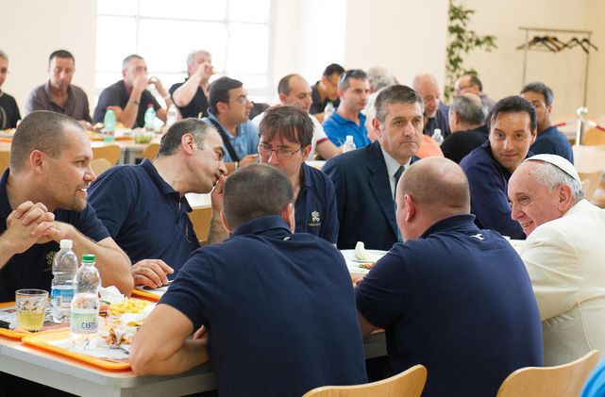El Papa Francisco en el comedor del Vaticano.

Mercedes De La Torre
Corresponsal en el Vaticano
Más artículos de Mercedes De La Torre »
Tuvieron el valor de romper el silencio y fueron escuchados por el Papa. Denunciaron a sus superiores inmovilidad, acoso laboral (mobbing), incapacidad de tutelar un buen ambiente de trabajo y pusieron ejemplos concretos.
Cabe destacar que estos empleados del interior de los muros vaticanos escribieron anonimamente “por temor a represalias”, según lo explicó recientemente la vaticanista italiana Franca Giansoldati, quien informó que estas cartas denunciaban que los inconformes habrían padecido “problemas y peculiaridades estructurales y administrativos, falta de humanidad en las relaciones personales y falta de transparencia en los comportamientos”.
Además, Giansoldati reveló que tras conocer esta problemática, el Papa habría solicitado atender cuanto antes esta situación a los jefes de la Gobernación del Estado de la Ciudad del Vaticano, el presidente, cardenal italiano Giuseppe Bertello y el secretario general, el legionario de cristo Fernando Vérgez Alzaga, pero que no tomaron ninguna medida.
Por este motivo, hace semanas “el Papa en persona ha tenido que intervenir, en modo absolutamente inusual, considerada la gravedad de la situación”, relató la vaticanista italiana, quien precisó que el funcionario Eugenio Hassler, era considerado responsable de mala gestión y de mobbing hacia las personas que tenía a su cargo en las que había “sembrado terror”.
Llama la atención por qué los vértices de la Gobernación no despidieron a Hassler o al menos, lo cambiaron de cargo para alejarlo de esta situación -como el Papa lo solicitó- fuentes vaticanas indican que precisamente Francisco fue quien intervino y que ha sido despedido el pasado 1 de abril.

Reacciones
Posteriormente, la prensa italiana ha publicado fragmentos de una carta que habría escrito la madre del funcionario despedido, la señora Maria Michela Petti, quien deseaba de corazón al Santo Padre “llevar a término el mandato que recibió el santo de quien lleva el nombre: Ve, Francisco, y repara mi casa”.
Franca Giansoldati aseguró que algunos exponentes de la jerarquía vaticana tratan de desdramatizar estas situaciones, pero a pesar de eso, existe “malestar, tensiones, dificultades, desilusiones y descontentos”.
Esto no es un tema nuevo. Como recordarán durante el Pontificado de Benedicto XVI el arzobispo Carlo María Viganó, ex secretario de la Gobernación, denunció en una carta al Papa Ratzinger la “corrupción y mala gestión” en la administración vaticana. Viganó con su política de rigor se ganó muchos enemigos y, algunos analistas consideran que, por ello, fue sacado del Vaticano y enviado posteriormente como Nuncio apostólico a EEUU.
Twitter: @mercedesdelat
http://www.religionconfidencial.com/cronica_de_roma/Empleados-vaticanos-desesperados-Papa-Francisco_0_2919308067.html

Media docena de obispos, investigados o imputados por la Justicia española
03MAY2017Deja un comentario
de evangelizadorasdelosapostoles en Clero, Iglesia Catolica Romana

Rate This

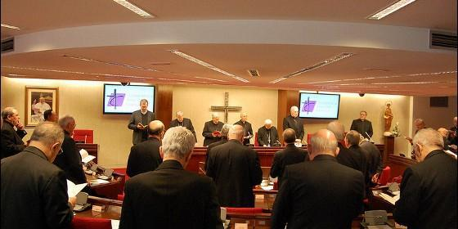
Pasada Plenaria
CEE

Los arzobispos de Oviedo y Zaragoza, y los obispos de Cuenca, Mallorca o Cádiz

Desde la muerte de Franco y hasta hoy, sólo un prelado había sido juzgado ante un tribunal civil

Jesús Bastante, 03 de mayo de 2017 a las 08:26

En los últimos meses, la Santa Sede ha permitido que algunos prelados hayan tenido que declarar, en calidad de imputados. “Roma tiene otros interlocutores en España”
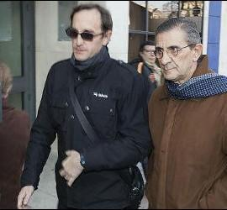/>

El padre Román, llegando al juzgado
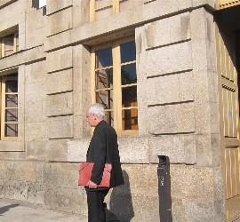/>

Quinteiro, a la salida del juzgado
(Jesús Bastante).- ¿Puede un obispo acabar en el banquillo en España? La lógica democrática, en la que todos los ciudadanos son iguales ante la ley, nos haría entender que sí. Sin embargo, desde la muerte de Franco, sólo un prelado, hasta la fecha, ha sido juzgado ante un tribunal civil.
Se trató del todavía arzobispo de Granada, el siempre polémico Javier Martínez, quien en diciembre de 2007 fue condenado al pago de una multa de 3.750 euros por un delito de coacciones y una falta de injurias contra un sacerdote que lo denunció. Sin embargo, tras apelar -y junto a él la Fiscalía provincial-, la Audiencia provincial lo absolvió de todos los delitos por considerarlos prescritos.
Sin embargo, en los últimos meses, parece haberse roto el “muro de silencio” respecto a las presuntas actuaciones delictivas de algunos prelados de nuestro país. En estos momentos, al menos media docena de obispos y arzobispos españoles están siendo investigados -alguno de ellos imputados– en procedimientos penales. “Cuesta mucho, porque España sigue siendo un país política y jurídicamente católico, pero no cabe duda de que estamos avanzando en una laicidad efectiva”, revela a uno de los mayores expertos en Derecho Canónico.

Sin embargo, y pese a lo que pudiera parecer, con la ley en la mano no es tan sencillo que un obispo acabe sentándose en el banquillo. Así, en el “Instrumento de Ratificación de España al Acuerdo entre la Santa Sede y el Estado Español“, firmado en la Ciudad del Vaticano el 28 de julio de 1976 (cuando continuaba vigente el Concordato de 1953, y no se habían firmado los Acuerdos de 1979 ni, evidentemente, la Constitución), que a día de hoy sigue teniendo rango de ley internacional, se afirma que “si un clérigo o religioso es demandado criminalmente, la competente Autoridad lo notificará a su respectivo Ordinario. Si el demandado fuera Obispo, o persona a él equiparada en el Derecho Canónico, la notificación se hará a la Santa Sede“.
Esto es: los obispos, como “ciudadanos vaticanos”, tienen una especie de doble protección, al uso del personal diplomático. Roma tiene que darse por enterada antes de que un obispo pueda sentarse ante un Tribunal español como acusado.
Teniendo esto en cuenta, resulta especialmente relevante que, en los últimos meses, la Santa Sede haya permitido que algunos prelados hayan tenido que declarar, en calidad de imputados, en distintos casos, que van desde el escándalo de los ERE de Andalucía a la demanda de una ex notaria del Arzobispado de Zaragoza, pasando por la inhabilitación de eclesiásticos (entre ellos, el actual obispo de Bilbao, Mario Iceta, o el obispo auxiliar de Sevilla, Santiago Gómez Sierra) por el fiasco de Cajasur, o la denuncia de varias misioneras contra el arzobispo de Oviedo y el obispo de Cuenca por la supuesta venta fraudulenta de varios inmuebles de Lumen Dei.

“La actitud del Papa Francisco tiene mucho que ver en esto”, añade una fuente cercana a Nunciatura, que desvela cómo el actual Nuncio en España, Renzo Frattini, está al margen de cualquier decisión en este sentido. “Roma tiene otros interlocutores en España”, afirma.
Estos son, hasta la fecha, los casos más sonados, de obispos españoles ante los tribunales:
Caso Lumen Dei

El próximo 29 de mayo, el arzobispo de Oviedo, Jesús Sanz Montes, y el obispo de Cuenca, José María Yanguas, habrán de comparecer ante el Juzgado de Primera Instancia número 77 de Madrid en calidad de imputados. La denuncia parte de 268 misioneras de la Asociación Privada Lumen Dei, que acusan a Sanz y Yanguas de haber usurpado la titularidad de su asociación para vender los bienes de la misma por 12,7 millones de euros. El juez, además, desestimó la petición de ambos prelados, que consideraban que la Justicia civil no era competente para valorar un conflicto de índole eclesiástico. Finalmente, ambos se sentarán en el banquillo, como acusados.
El ordenador de la ex notaria de Zaragoza
El arzobispo de Zaragoza, Vicente Jiménez, declaró el pasado 3 de marzo ante el Juzgado de Instrucción número 11 de la capital aragonesa, investigado por el presunto espionaje a una exnotaria del Tribunal Interdiocesano. El juez le imputa un posible delito “injerencia en el derecho a la intimidad”, al haber ordenado el hackeo del ordenador de esta mujer, tras su despido, y utilizar datos provenientes de su whatsapp privado para avalar su despido procedente.
Las investigaciones del Grupo de Delitos Tecnológicos de la Jefatura Superior de Policía de Aragón concluyeron que esas conversaciones habían sido extraídas del ordenador de la notaria tras su despido y sin su permiso, lo cual, tanto para los agentes como para la Fiscalía y para el juez puede, indiciariamente, constituir un delito de descubrimiento y revelación de secretos, penado con hasta cuatro años de prisión y multas que pueden alcanzar los 216.000 euros.
Por su parte, el prelado admitió en su declaración haber ordenado el rastreo del aparato dentro de una investigación interna sobre la notaria y relacionada con su despido, recurrió su inclusión en la causa y pidió el sobreseimiento. Sostiene que el ordenador es propiedad del arzobispado y que el chequeo fue realizado antes del despido.

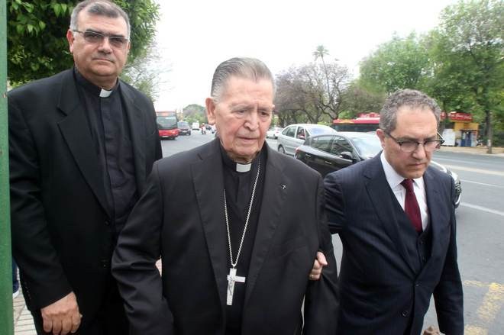
Caso ERE
La pasada semana, el obispo emérito de Cádiz y Ceuta, Antonio Ceballos, declaró como investigado en la causa de los ERE de Andalucía. El prelado está acusado de haber recibido 300.000 euros para una residencia de ancianos, algo que, según la Guardia Civil, podrá suponer un delito de tráfico de influencias.
La Unidad Orgánica de Policía Judicial de la Comandancia de Algeciras (Cádiz) señalaba en un atestado que Ceballos, obispo entre diciembre de 1993 y agosto de 2011, tuvo una “intervención directa” con la consejería para la consecución de la ayuda económica, que se hizo “prescindiendo del procedimiento” establecido. Esa ayuda se concedió “vulnerándose la igualdad, imparcialidad, objetividad y transparencia”. El prelado, en su declaración, admitió los hechos, pero subrayó que “lo hice con buena voluntad porque soy sensible a los puestos de trabajo, lo mismo si se hubiera tratado de ustedes hubiera hecho lo mismo”.

Obispo de Mallorca y las Jerónimas
En Mallorca, las monjas jerónimas han presentado una demanda ante los tribunales contra la diócesis, su anterior responsable (el obispo Javier Salinas, destituido por el Vaticano después de que se descubriera su “especial relación” con su secretaria) y su actual administrador apostólico, el también obispo auxiliar de Barcelona, Sebastiá Taltavull, a quienes acusan de haber inmatriculado “de forma fraudulenta” el convento donde residen, que al parecer ya habría sido vendido a una multinacional para la construcción de un hotel.
Junto a estos casos, en los últimos años, varios obispos han sido demandados ante los juzgados por presuntos “delitos de odio” contra la comunidad LGTB. Entre ellos, algunos de los obispos “de hierro” más conocidos en nuestro país, como el arzobispo de Granada, Javier Martínez; el obispo de Alcalá, Juan Antonio Reig; el obispo de San Sebastián, José Ignacio Munilla; o el obispo de Córdoba, Demetrio Fernández. En todos estos casos, sin embargo, ha primado una supuesta “libertad religiosa” para que las demandas no fueran admitidas a trámite.

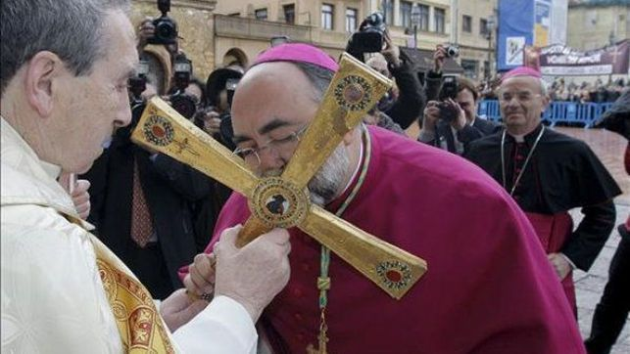
http://www.periodistadigital.com/religion/espana/2017/05/03/media-docena-de-obispos-investigados-o-imputados-por-la-justicia-espanola-religion-iglesia-sanz-yanguas-jimenez-ceballos-taltavull-salinas.shtml

¿Obispos investigados o imputados por la Justicia?
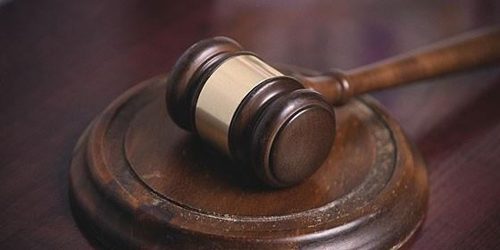
Justicia, jueces, tribunales y sentencias.
EP

Tomar en serio el Evangelio

¿Obispos investigados o imputados por la Justicia?

"Lo que Jesús exigió a los apóstoles fue el seguimiento, que vivieran como él"

José María Castillo, 05 de mayo de 2017 a las 09:15
- Media docena de obispos, investigados o imputados por la Justicia española

La forma de vivir y el proyecto de vida, que nos marcó Jesús, tal como consta en los evangelios, no es precisamente ni lo determinante, ni lo que la gente ve y palpa en la vida y en la presencia de la Iglesia
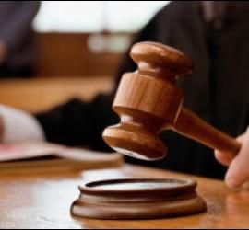/>

Juez, Tribunal, Justicia y sentencia.
(José María Castillo).- Se sabe que, en este momento, hay en España media docena de obispos investigados o imputados por los tribunales de justicia. No es mi intención pronunciarme sobre la verdad o falsedad de los hechos que investigan los jueces, fiscales y abogados, que intervienen en cada uno de estos casos. Lo que pretendo es plantear, con este motivo, una reflexión que me parece importante, no sólo para los encausados, sino para los cristianos en general y los ciudadanos interesados en estos asuntos.
Ante todo, es un hecho, afirmado como dato de la fe de la Iglesia, que los obispos son "los sucesores de los apóstoles". Así consta desde el siglo primero hasta nuestros días. Teniendo en cuenta que esta sucesión no es un simple hecho de validez sacramental. Quiero decir, para que un obispo sea "sucesor de los apóstoles" no basta el hecho de la "ordenación sacramental". O sea, no basta que haya recibido el rito o la ceremonia de su ordenación como obispo. Además de eso, se necesita que el que ha sido ordenado en una ceremonia religiosa, transmita - mediante sus enseñanzas y su forma de vida - la doctrina que nos enseñaron los apóstoles de Jesús (Y. Congar, E. Molland, V. Fluchs, G. Bardy...).
Por eso, la Iglesia, durante más de diez siglos, a los obispos (y clérigos en general) que tenían comportamientos escandalosos, les quitaba todos sus poderes y dignidades. Y les obligaba a vivir, el resto de su vida, como laicos ("laica communione contentus"), ganándose la vida como se la gana todo el mundo: ganándose un jornal para tener el pan de cada día (abundan estudios serios y documentados sobre esto: C. Vogel, P. M. Seriski, E. Herman, P. Hinschius, F. Kolber, K. Hofmann, J. M. Castillo...).
Pero hay algo más importante, que normalmente no se tiene en cuenta. Según los evangelios, lo primero que Jesús les exigió a los apóstoles no fue le "fe", que creyeran en él, sino el "seguimiento", que vivieran con él y como él. La teología, por desgracia, no ha tenido debidamente en cuenta este dato capital, a saber: que antes que las creencias, está la forma de vivir. Baste pensar que, en los evangelios sinópticos, mientras que la fe se menciona 36 veces, del seguimiento de Jesús se trata en 57 ocasiones.
No voy a hacer aquí un estudio sobre el "seguimiento" de Jesús. Me limito a señalar que los relatos de "seguimiento" destacan sobre todo esto: cuando Jesús llamaba a alguien a seguirle, no presentaba ningún programa de vida, ningún objetivo, ningún ideal. Sólo una llamada: "Sígueme". Esto era todo (D. Bonhoeffer). Pero esto exigía dejarlo todo: familia, bienes, casa, trabajo... El que era llamado, perdía toda seguridad humana. ¿Por qué? ¿Para qué? Para ser libre de verdad. No estar atado a nada. Ni a nadie. Aunque quienes eran llamados no tuvieran claro lo de la fe, como queda patente en la cantidad de veces, que, según los sinópticos, los que le seguían fueron reprendidos, tantas veces, por el mismo Jesús, que les llamó "hombres de poca fe" ("oligo-pistoi") o incluso les echó en cara su incredulidad ("a-pistía").
Con el paso del tiempo, en la Iglesia se dio más importancia a la fe que al seguimiento, sin duda por la influencia creciente que tuvo la teología de Pablo, que, no conoció al Jesús histórico, ni menciona el seguimiento de Jesús. Pablo habla de la "imitación", pero es para que le imiten a él (1 Cor 4, 16; Fil 3, 17), haciendo una vez referencia a Cristo (1 Cor 11, 1).
En cuanto a los obispos, en lo que más se ha insistido ha sido en la "autoridad", que, desde el s. IX (con el papa Nicolás I), empezó a considerarse como "potestad". Y que pronto fue calificada como "sagrada". Así, el clero centró su interés, más en exigir sumisión a la fe, explicada por los propios clérigos, que en la libertad que nace del seguimiento de Jesús. La Religión, con sus ritos y observancias, le ganó (en importancia y presencia social) al Evangelio. Jesús fue objeto de culto, devoción y arte. De la vida de la gente, de los ricos y de los pobres, se encargaban los poderes públicos, con frecuencia en lucha, para ver quién mandaba más, si el poder civil o el poder sagrado.
¿Nos sorprende o nos escandaliza que haya obispos que se ven denunciados ante la Justicia? Yo no soy quién para decir si son o no son culpables. Lo que se puede - y se debe - decir es que en la Iglesia hay demasiada gente que la da más importancia a la Religión que al Evangelio. Porque es más fácil ir a misa o decir "yo creo en la fe que enseña la Iglesia", que tomar en serio el seguimiento de Jesús. Quiero decir: lo que nos da miedo y no soportamos es pensar que, si queremos ser cristianos, tenemos que asumir, ante todo, el seguimiento de Jesús. Es decir, el proyecto de vida que nos plantea el Evangelio. Si no empezamos por ahí, ¿qué cristianismo es el nuestro?
Yo no quiero, ni tengo por qué, enjuiciar a los obispos. Muchos de ellos son excelentes personas y hombres ejemplares. Lo que me duele, y no puedo aceptar, es que la Iglesia que tenemos y su teología le hayan dado más importancia a lo que más valora la Religión: creencias, leyes, ritos y jerarquías. Mientras que la forma de vivir y el proyecto de vida, que nos marcó Jesús, tal como consta en los evangelios, no es precisamente ni lo determinante, ni lo que la gente ve y palpa en la vida y en la presencia de la Iglesia.
Para leer el artículo completo, pincha aquí:

ESPAÑA: La iglesia católica tiene un 7,3% menos de seminaristas que hace un año
03MAY2017Deja un comentario
de evangelizadorasdelosapostoles en Clero, Iglesia Catolica Romana
3/05/2017 – 17:40
MADRID, 03 (SERVIMEDIA)
La Iglesia católica tiene 2.322 seminaristas, un 7,3% menos que hace un año, según cifras de la Conferencia Episcopal Española. En 2016 ingresaron en los seminarios mayores españoles 275 nuevos seminaristas y fueron ordenados 138 sacerdotes, 12 menos que el año anterior.
En cuanto a la vida religiosa, a día de hoy existen 407 congregaciones de vida activa, 300 femeninas y 107 masculinas. En cuanto a las comunidades religiosas, hay contabilizadas 5.532, de las cuales 4.102 están formadas por mujeres y 1.500 por hombres, según informaron los obispos.
Hay 1.279 personas que están en formación religiosa: 935 temporales (699 mujeres y 236 hombres) y 344 novicios (243 mujeres y 101 hombres). Además, uno de cada tres seminaristas del mundo están en la misión ayudados por Obras Misionales Pontificias (OMP).
En los 140 países donde está presente Obras Misionales Pontificias se organizan colectas para ayudar a las vocaciones que surgen en las misiones, informó la Conferencia Episcopal. En 2016, esta Obra Pontificia distribuyó 20.970.167,13 euros para apoyar a las vocaciones.
En 2016 Obras Misionales Pontificias España ayudó a las vocaciones nativas con 1.736.277,65 euros, un dinero llegó a 16 países de misión donde se financiaron 182 proyectos.
(SERVIMEDIA)
03-MAY-17
GIC/gja
http://ecodiario.eleconomista.es/sociedad/noticias/8333359/05/17/

Descienden un 8% los sacerdotes ordenados en 2016

  - EFE, Madrid, EL PAÍS, 3 may. 2017 18:24

http://www.elmundo.es/sociedad/2017/05/03/590a044246163ffa178b468a.html

  - 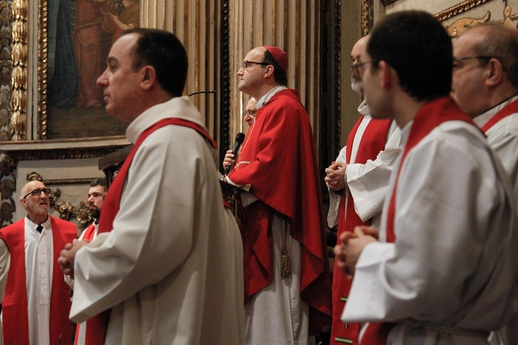
Misa de San Sebastián presidida por el obispo Munilla en la iglesia de Santa María. E.M.
0Comentar
En 2016 fueron ordenados 138 sacerdotes católicos frente a los 150 que hubo el año anterior
Vocaciones religiosas tardías: hacerse monja a los 40
Un total de 138 sacerdotes católicos fueron ordenados en España el año pasado, un número ligeramente inferior respecto a los 150 de 2015, y también se redujeron los seminaristas mayores, que son 1.247 (1.300 en 2015), y los menores -en edades adolescentes-, que suman 1.075 (1.203 el año anterior).
Son datos ofrecidos por la Conferencia Episcopal Española (CEE) durante la presentación de la 54 Jornada Mundial de Oración por las Vocaciones y de la Jornada de Vocaciones Nativas, que se celebran el domingo 7 de mayo.
En 2016, ingresaron en los seminarios mayores españoles 275 nuevos seminaristas y fueron ordenados 138 sacerdotes; uno de cada tres seminaristas del mundo están en la Misión, ayudado por Obras Misionales Pontificias.
A día de hoy, hay 408 congregaciones de vida activa (301 femeninas y 107 masculinas) y 5.461 comunidades religiosas (3.918 femeninas y 1.543 masculinas), que acogen a 42.460 religiosos (32.350 mujeres y 10.110 hombres).
En esta labor evangelizadora, destaca el crecimiento de las vocaciones nativas, que desde 1989 casi han duplicado su número, pasando de 46.932 a 88.138.
En la presentación de las jornadas sobre vocaciones, han ofrecido sus testimonios dos jóvenes: un periodista valenciano que dejó su actividad profesional para estudiar en el seminario, Francisco Javier Peña, que será ordenado diácono el próximo junio y una psicóloga madrileña, Beatriz García Comyn, religiosa de los Sagrados Corazones.
Según Peña, "el sacerdocio es una vocación que te hace feliz; la vida está para gastarla en aquello que te da la felicidad". Para la religiosa, la vocación "tiene pleno sentido en un mundo que necesita ternura, comprensión, cariño y cuidado".
Además se ha trasladado desde Mongolia la religiosa colombiana de la Consolata Esperanza Becerra, quien ha animado a "abrir el corazón" y a "dar la cara" en nombre de Cristo, porque este servicio a los demás "llena de sentido la existencia", ha concluido.

“Dios muere en Holanda”
Algunos datos de una entrevista con el Cardenal Eijk, de Utrecht
Deus morreu na Holanda (mas não para os jovens e adultos convertidos)

REVISTA IHU ON-LINE, Mayo 4 de 2017. Instituto Humanitas Unisinos, BrasilEntrevista a Rodolfo Casadei, publicada por Tempi, 26-04-2017. Traducción al portugués, de Luisa Rabolini.

En 1990, los católicos en Holanda eran 5.5 millones. En 2016, llegan a cuatro millones.

Del 37% bajaron al 32% der la población.

Ateos y agnósticos llegan al 60%. La cifra de ateos supera la cifra de creyentes en un Dios personal.

Desde 1920-1930 creció la secularización. En las grandes ciudades había católicos que ya no frecuentaban la práctica religiosa y no bautizaban a sus hijos.

En las décadas siguientes más católicos dejaron la Iglesia calladamente. Hacia 1947, el vínculo de los creyentes con la Iglesia era un vínculo ético-social, pero no con relación a las verdades de la fe

La gran crisis se desarrolló desde los años sesenta, debido al crecimiento y afirmación del individualismo, afirma el Cardenal.

En los últimos cincuenta años falló la catequesis en los colegios, ante las muchas ofertas de actividades recreativas. Existen escuelas católicas pero los alumnos que llegan ya no son católicos.

En el futuro próximo la Iglesia de Holanda será más pequeña, pero será una Iglesia con más fe.

Un tercio /1/3) de los templos de Utrecht han sido cerrados, y la cifra llegará a 2/3 antes de 2025.

Utrecht tendrá solamente unas 20 parroquias, con unos dos templos cada una. En 1960 había 400 parroquias.

Crecen las conversiones, pero algunas se hacen para casarse con una persona católica. También suceden por la influencia de amistades, e inclusive llegan del protestantismo.

Hay un millón de musulmanes y de 800.000 a 900.000 católicos inmigrantes.

La práctica de los católicos está entre el 10-15%.

Se siguen cerrando parroquias católicas. Hay 1.500 parroquias, pero se siguen cerrando.

En Utrecht hay 20 templos en venta.

Existen 500 mezquitas y se siguen construyendo.
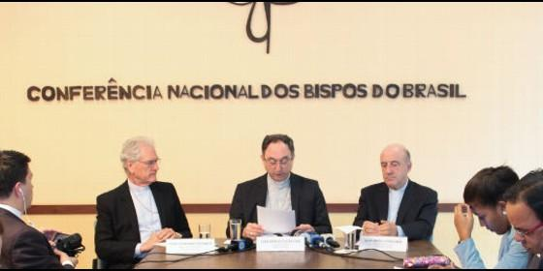
Reunión de la Conferencia de Obispos de Brasil

La Iglesia reclama "construir una democracia verdaderamente participativa"

Los obispos de Brasil cierran su 55ª Asamblea General, marcada por la crisis socio-política del país

Se posicionan contra la "primacía del mercado" y reclaman "política públicas" para los más vulnerables

RELIGIÓN DIGITAL, Luis Miguel Modino, 05 de mayo de 2017 a las 21:36

- La Iglesia de São Félix do Araguaia muestra su indignación ante el asesinato de campesinos brasileños

- Los obispos brasileños proponen denunciar en las misas las reformas del Gobierno Temer

- Los pueblos originarios brasileños se rebelan contra un gobierno que pretende acabar con sus derechos

Violencia contra la persona y la vida, contra la familia, tráfico de drogas y otros negocios ilícitos, excesos en el uso de la fuerza policial, corrupción, sonegación fiscal, malversación de los bienes públicos, abuso del poder económico y político
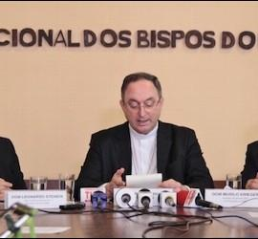/>

Pronunciamiento de los obispos brasileños
(Luis Miguel Modino, corresponsal en Brasil).- Se ha clausurado este viernes, 5 de mayo, la 55ª Asamblea de la Conferencia Nacional de los Obispos de Brasil (CNBB), que pasará a la historia como aquella en la que los obispos brasileños se posicionaron contra una situación económica, social y política insostenible.
Una vez más el episcopado brasileño, en una nota firmada por la Presidencia de la CNBB, encabezada por el Arzobispo de Brasilia, Cardenal Sergio da Rocha, en la que se recoge el sentir de gran parte del episcopado del país, como así han mostrado en diferentes entrevistas a lo largo de los diez días en que han estado reunidos, han dejado claro que no aceptan un país en el que "agentes públicos y privados ignoran la ética y dejan de lado los principios morales".
Al mismo tiempo se muestran contrarios a aquello que hoy marca negativamente a la sociedad brasileña, situaciones de las que son víctimas principalmente los más pobres: "la violencia contra la persona y la vida, contra la familia, tráfico de drogas y otros negocios ilícitos, excesos en el uso de la fuerza policial, corrupción, sonegación fiscal, malversación de los bienes públicos, abuso del poder económico y político, poder discrecional de los medios de comunicación social, crímenes ambientales".
Todo esto, en opinión de los prelados, pone en riesgo al Estado democrático, lo que reclama la necesidad de "construir una democracia verdaderamente participativa". Los obispos no dudan en denunciar proféticamente que "a los políticos no les es lícito ejercer la política de otra forma que no sea para la construcción del bien común" y que deben ser superado todo aquello que lleva a "atender intereses privados en detrimento de los intereses públicos". Del mismo modo se posicionan contra la "primacía del mercado" y reclaman "políticas públicas que atiendan a la población, especialmente la que se encuentra en situación vulnerable".
Tampoco se olvidan del poder judicial, de quienes se espera "actuación independiente y autónoma, en el estricto cumplimiento de la ley", ni de los medios de comunicación, que deben ser "libres, plurales e independientes, para que se pongan al servicio de la verdad".
Esta postura profética es lo más destacado de una 55ª Asamblea en la que han aparecido otros elementos que sin duda son importantes para la Iglesia Católica brasileña. La reflexión sobre la Iniciación cristiana, que ha tenido como fruto un documento que ha sido aprobado en plenario, ha partido del Documento de Aparecida y el Ritual de Iniciación Cristiana de Adultos (RICA), insistiendo en una Iglesia que sea comunidad kerigmática y misionera, mistagógica y materna, que provoque que las personas se encanten con Jesús y el Misterio de Dios.

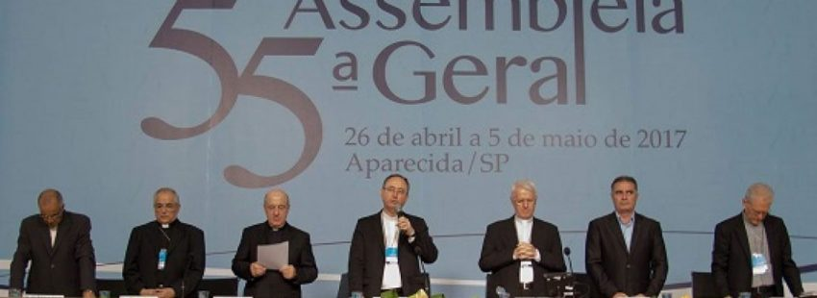

El nuevo documento pretende, como ha señalado en su presentación pública el Obispo Auxiliar de Porto Alegre, Monseñor Leomar Brustolin, ayudar en la "transmisión de la fe a las nuevas generaciones". Al mismo tiempo ha hecho ver "la preocupación de la Iglesia en formar no sólo adeptos, sino discípulos".
También ha tenido un papel destacado el recuerdo de los 500 años de la Reforma Luterana, lo que motivó una celebración ecuménica, en la que participó el Primado de la Iglesia Anglicana en Brasil, así como representantes de otras Iglesias. En este sentido, Monseñor Francisco Biasin, Presidente de la Comisión Episcopal para el Ecumenismo, ha señalado que la Iglesia católica está pasando del conflicto a la comunión con la Iglesia Luterana y que la Iglesia Católica en Brasil quiere rehabilitar la figura de Lutero, reconociendo sus contribuciones.
Otro de los aspectos tratados ha sido la Evangelización de la Amazonia, elemento que tiene el aprecio del Papa Francisco, como señaló Monseñor Erwin Kräutler, Obispo Emérito de la Prelatura del Xingú y unas de las voces más respetadas en la Amazonia Brasileña. El prelado ha destacado la importancia de la Red Eclesial Pan-Amazónica (REPAM), que "quiere y pretende hacer una articulación en la acción pastoral y evangelizadora entre los nueve países" que forman parte de esta Red, destacando la importancia de los pueblos indígenas, quienes necesitan el apoyo de los obispos.
En este sentido ha resaltado la importancia de los Seminarios sobre la Laudato Sí que se están llevando a cabo en la región amazónica. La importancia de estos encuentros estriba en que agentes de pastoral y representantes de pueblos tradicionales han tejido redes y establecido relaciones para promover la transformación de la realidad local.
Los obispos brasileños han hecho memoria de los 300 años de Aparecida, celebrados este año, han definido la sede del próximo Congreso Eucarístico Nacional, que será celebrado en Recife en noviembre de 2018, y han reflexionado sobre el 14º Intereclesial de las Comunidades Eclesiales de Base (CEBs), que tendrá lugar el próximo mes de enero en Londrina. En este sentido, el Arzobispo de Aparecida, Monseñor Orlando Brandes, hasta hace poco arzobispo de la ciudad sede del Intereclesial, ha destacado que las Comunidades Eclesiales de Base van a ayudar a todos a crecer en el profetismo y en la dimensión social del Evangelio y de la fe.

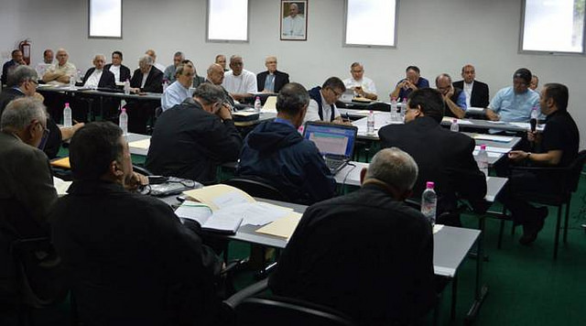

Jorge Costadoat sj: "La situación de la mujer en la Iglesia es una injusticia, una pérdida y un pecado"

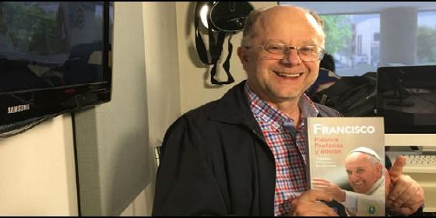
El teólogo chileno, Jorge Costadoat

"La Teología de los signos de los tiempos es el futuro de la teología"

Jorge Costadoat sj: "La situación de la mujer en la Iglesia es una injusticia, una pérdida y un pecado"

"Es difícil pensar que vaya a haber un Papa como éste: audaz, que habla sin papeles"

RELIGIÓN DIGITAL. José Manuel Vidal, 06 de mayo de 2017 a las 19:42

- Jorge Costadoat sj : "Trump es la cara visible del capitalismo que quita a los pobres su lugar en la tierra"
- Jorge Costadoat: "La actual condición de la mujer en la Iglesia no es un descuido, es un pecado"
- Jorge Costadoat: "Nunca en la historia de la humanidad el foso entre dos generaciones sucesivas ha sido tan profundo"
- Jorge Costadoat sj: "No se necesitan sacerdotes más divinos, sino que su fe los haga más humanos"
El Papa habla sin temor a equivocarse. Algo totalmente nuevo. En consecuencia, si el papa habla y se equivoca, los demás podemos hacer lo mismo. Y no hay un drama
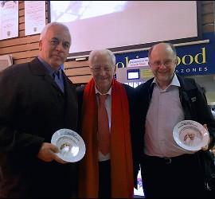/>

Jaime Escobar, padre Ángel y Jorge Costadoat en el restaurante Robin Hood
(José Manuel Vidal).- El prestigioso teólogo jesuita chlileno, Jorge Costadoat, auna la profundidad intelectual con una clara capacidad crítica y de denuncia profética. En esta última clave, denuncia que la situación de la mujer en la Iglesia es "una injusticia, una pérdida y un pecado". Además cree que, a largo plazo, podríamos ir hacia un "cristianismo no clerical", que el futuro de la Teología está "en la teología de los signos de los tiempos", al tiempo que reconoce la inmensa labor reformista del Papa Francisco.
El padre Jorge Costadoat está en España para presentar el libro que tiene entre sus manos titulado "Francisco: palabra profética y misión. Homilías, discursos y testimonios" editado por la revista Reflexión y liberación, por Religión Digital y por Mensajeros de la Paz, donde tiene un capítulo, porque es un libro coral escrito por mucha gente. Y con los discursos del Papa. Un libro de apoyo a Francisco, sobre todo.
Bienvenido, padre Jorge.
Muchas gracias.
¿Cuál es tu situación personal en este momento? ¿Eres el director del centro Larraín?
No, lo fui por 12 años. Y hacia el final del año pasado dejé este cargo y lo tomó Fredi Parra, que fue anteriormente decano de la facultad de Teología de la Universidad Católica en Chile. Ahora trabajo como investigador del centro.
¿Investigador de ese centro?
Sí, sigo contratado por la Universidad Católica, dedicado por completo a la investigación, y en particular hago investigación en el centro teológico Manuel Larraín.
Los nuevos vientos del papa Francisco, en tu caso, ¿no se notan?
Para nada.
Tú te viste represaliado, obligado, un poco, a dejar la missio canónica por parte del cardenal Ezzati, en momentos en los que ya estaba el Papa Francisco. Es decir, que no estamos hablando del antiguo régimen.
Sí, no pesó para nada esto del nuevo Papa. Ni siquiera siendo yo un jesuita.
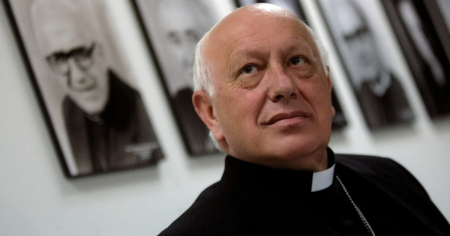
¿Te dolió aquello?
Mucho, sí. La verdad es que yo estaba con tarjeta amarilla. Había tenido dificultades hace tiempo, primero, con la Congregación para la Doctrina de la Fe. Eso terminó hace unos 12 años. Y después, Ezzati, tres años antes de lo que ocurrió hace dos años, me había advertido que yo estaba a punto de la segunda amarilla. Nunca tuve claro de qué se trataba el problema. Fue una respuesta muy vaga y hasta ahora no sé exactamente cuál ha sido el problema.
Te sacaron la amarilla, no la roja: sigues siendo jesuita, trabajando en la universidad.
Yo nunca he tenido ningún problema con la Compañía de Jesús. El problema era la Universidad. Uno pertenece a la Universidad católica como teólogo en la medida que tiene la confianza del obispo. Es el obispo el que te da la missio canónica.
Porque la Universidad Católica pertenece al arzobispado de Santiago.
Exactamente. Entonces, cuando me cita el obispo y me dice que no me da la missio canonica, pensé que iban a echarme, simplemente. Y eso fue lo que ocurrió. Se hacía impresentable que el motivo por el que me echaban de la Universidad era que yo enseñara con mucha libertad. Decirle esto a un profesor universitario... Ocurrió en una situación de cambio universitario en Chile muy grande, que afectaba en particular a las universidades privadas.
El rector de la Universidad y el consejo superior presionaron al obispo, de modo que yo no fui echado y me dejaron como investigador.
Recuerdo que se movilizó el claustro de los profesores. Prácticamente todo el mundo a tu favor.
Sí, tuve un apoyo muy grande de los profesores.
Pusiste tierra de por medio. Te fuiste unos meses a Roma.
No, eso fue antes. Estuve cinco meses en Roma haciendo un semestre sabático. Volví en enero, y en marzo me echaron.
Veo que lo asumes con paz. Con tranquilidad.
Mira, lo mío no es el pertenecer ni hacer carrera en la Facultad de Teología. Lo mío era la Teología, y eso, nadie me lo ha impedido. Lo estoy haciendo con mucho gusto, cada vez más concentrado en la investigación. Son temas importantes para América Latina. Trabajo con un equipo en el centro Manuel Larraín. Hemos ganado concursos públicos para hacer investigación.

¿Hay dinero público para investigación teológica?
Sí. Siempre hay que entrar por concurso. Hay un concurso nacional para investigadores, fondecyt se llama, y dentro existen filosofía, sociología, etc. Teología no hay en particular, pero hay otras disciplinas, o sea, que puedes postular. Entramos por ahí, ganamos un concurso y lo acabamos de cumplir con Carlos Schickendantz, que es mi socio.
Es otro teólogo argentino-chileno.
Es argentino. Un diocesano que vive en Chile ya hace muchos años. Y también está contratado a tiempo completo para la investigación. Es el director de nuestra colección.
¿Qué estáis investigando en concreto?
La Teología de los signos de los tiempos.
Muy interesante.
Para nosotros (yo lo digo de un modo un poco exagerado), es el futuro de la Teología.
¿El futuro?
Sí, y voy a hacer otra exageración más: todas las otras teologías son auxiliares respecto de la Teología de los signos de los tiempos. Es una exageración, pero, ¿qué es lo que pasa? Que nuestra intuición es la de que uno tiene que pensar fundamentalmente en lo que Dios está diciendo hoy, en el presente.
La teología, tradicionalmente, se ha abocado a pensar en la revelación de Dios en el pasado y tal como esa revelación ha sido trasmitida en la tradición de la Iglesia por el magisterio y por los teólogos. Y eso, es perfecto, es un acervo teológico que nos sirve hoy día, pero que fundamentalmente nos sirve para fundamentar cómo Dios está actuando ahora. El Dios que habló en el pasado, sigue hablando en el presente y nosotros sentimos que lo que tenemos que interpretar, fundamentalmente, es algo en el presente. Los grandes acontecimientos de la historia.
¿Una nueva corriente teológica?
Esto comenzó con "Gaudium et spes", un documento estructurado en base a que la Iglesia responda a los grandes acontecimientos de la época. En "Gaudium et spes", lo que se detecta como el gran signo de los tiempos son las grandes transformaciones, y transformaciones aceleradas, que están ocurriendo.
Esa teología viene especialmente de Schillebeeckx, Congar... Toda esa gente que quedó en el Concilio y es el caldo de cultivo de la Teología de la liberación latinoamericana. Son quienes generan el tronco en el cual nosotros, a cierta distancia histórica, nos vinculamos.
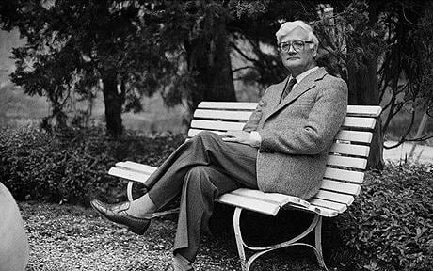
No estamos haciendo la teología de esos años, han pasado 40 - 50 años de eso. Hay otros temas. Nosotros nos hemos centrado especialmente en los asuntos metodológicos y algunos signos en particular. Hoy por hoy, surge como muy importante el tema de la teología de la mujer. Un tema muy importante y de mucho futuro en la Iglesia. Un tema central. De hecho, también está contratada en el centro Manuel Larraín Virginia Azcuy.
¿Sí?
La teóloga. La formadora de "Teologanda", un movimiento extraordinario de teología feminista en América Latina. Y también cubre teología iberoamericana. Trabajamos juntos. Son temas que no están explícitamente en los comienzos de la Teología de la liberación, que se fueron desarrollando después.
Y todo el tema ecológico, que hace 40 años no era tema y ahora sí. Es decir, que han surgido otros temas que requieren una postura de fe liberacionista y nosotros estamos ahí. El tema emigrante, por ejemplo, también.
El emigrante, los refugiados, es decir, los nuevos signos de los tiempos.
Exacto.
El libro en el que has intervenido ¿qué objetivo persigue, en el fondo, un libro como este que recoge las homilías, los discursos, los testimonios y una serie de glosas hechas por distintos autores?
Yo tengo la impresión de que el Papa, en cierto grado, está bastante solo. Ha tenido un enorme eco en el pueblo de Dios y también en otros que no son cristianos. En el laicado, en la Iglesia en general. Pero algo ocurre; como que su pensamiento, sus gestos, no han pasado a través del episcopado o han pasado con mucha dificultad.
Hay mucha gente que tiene la sensación de que se nos está yendo un gran papa, y un papa que ha dado en el clavo de la teología y de la Iglesia latinoamericana, que es la opción por los pobres.
¿Se nos está yendo sin aprovechar?
Exacto. Y se nos puede morir y venir otro papa que no nos va a dar las señales que nos está dando Francisco. Este papa ya es, en cierto sentido, un fuera de serie: en la línea de la Iglesia latinoamericana, de lo que ha sido en su trayecto de 50 años, no hay nadie que haya acertado como él.
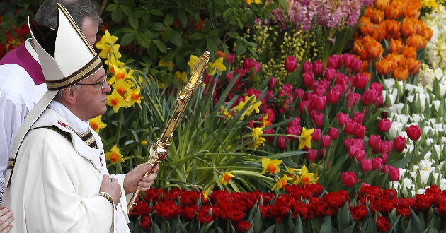
No obstante, él en su época no considera ser un teólogo de la liberación, tiene sus reparos contra las versiones marxistas que en ese tiempo hubo. Pero está vinculado a la Teología del pueblo argentina, que también puede considerarse una Teología de la liberación bajo ciertos respectos.
Lo interesante es, que hoy los teólogos de la liberación están todos exultantes con este papa, porque en el fondo él responde muy bien a lo que es esa corriente, que por lo demás, en ella el marxismo no es lo esencial.
Yo conozco a los teólogos latinoamericanos. En algunos sí lo fue. Incluso coquetearon con el marxismo porque no había muchas alternativas, hace cuarenta años, de cambio social, más que esa. Pero no era esencial. Lo que era esencial, y sigue siendo, es el recurso de las ciencias sociales. Porque si tú quieres auscultar la realidad, los acontecimientos de la época, para incidir en esa realidad con una mediación teológica, también necesitas la mediación de las ciencias sociales, porque si no, va a ser algo muy artesanal.
El Papa ha vuelto a colocar la categoría de opción por los pobres en el centro.
Ese es el gran descubrimiento místico y teológico, creo yo, de la iglesia latinoamericana. Fíjate que en las cuatro Conferencias Episcopales latinoamericanas, se formula y se ratifica la opción preferencial por los pobres como algo central a lo cual la Iglesia tiene que responder. Es bastante interesante porque es lo que ha ocurrido en el postconcilio latinoamericano. Es decir, la Iglesia se entiende como una iglesia regional a partir de un foco principal integrador que es la opción preferencial por los pobres. Y eso está en las cuatro Conferencias con una importancia notable, ha permeado en toda la Iglesia de América Latina.
Y eso quedó congelado en cierto momento.
En la práctica, uno podría decir que sí. Pero las Conferencias lo anunciaron, incluso la conferencia de Santo Domingo que fue una conferencia intervenida por el Vaticano. Una intervención grotesca, por cierto. Aun así, en esa Conferencia hay una ratificación de la opción por los pobres.
La ratificación teórica, quieres decir. Pero después, en el episcopado y en la pastoral, se baja el tono.
Exactamente.
Y ahora lo que está haciendo el Papa, me imagino, es recuperar eso.
Claro, ha emergido de la ceniza algo que responde a una intuición central en la Iglesia latinoamericana.
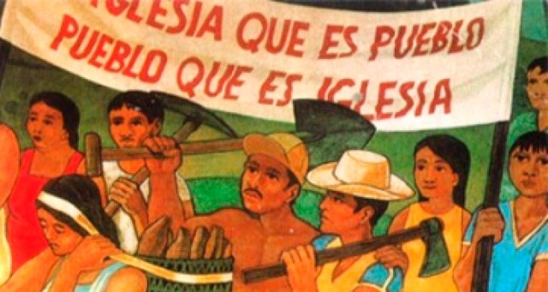
¿Puede haber una vuelta atrás? ¿Es reversible esta primavera, que estamos viviendo, en un pontificado posterior?
En la historia de la Iglesia, esto no es nuevo. Es difícil pensar que vaya a haber un Papa como este: audaz, que habla sin papeles. Parla a braccio, que dirían los italianos.
Se remanga.
Sí, y habla sin temor a equivocarse. Algo totalmente nuevo. En consecuencia, si el papa habla y se equivoca, los demás podemos hacer lo mismo. Y no hay un drama. El Papa puede ser infalible cuando habla con solemnidad, y las otras veces puede ser falible.
Él mismo lo ha dicho. La gente tendrá que entender que cuando se equivoca, está tratando de comunicarse.
Es toda una catarsis, para lo que estamos acostumbrados.
Cuando el Papa era infalible en todo, los demás teníamos que quedarnos callados. No había disidencia. Todo era vigilado, castigado.
Hay asuntos que no están en la agenda que le pusieron al Papa, y el Papa salió con ellos. Se le ha pedido que reforme la curia y está en ello. Pero salió con la opción por los pobres, y esto ha sido, a mi juicio, lo más importante. Porque, un papa no está para hacer política y aunque tiene que hacerla, es secundario. Aquí, lo importante es que el Papa anuncie el Evangelio, y lo hace.
Eso significa quebrar huevos, romper, porque el Evangelio a Jesús le costó la vida. Lo normal de un cristiano sería hablar con libertad, por eso mismo tiene problemas. Si un cristiano no tiene problemas en un mundo injusto, ¿de qué se trata?
Pero los ciclos en la Iglesia tampoco suelen ser tan cortos. Venimos de un ciclo de involución, y lo lógico sería pensar en que se repitiese otro ciclo de Juan XXIII y Pablo VI.
Lo interesante sería que se instale la tendencia. Pero en una Iglesia que tiene 2000 años, esto necesita mucho tiempo.
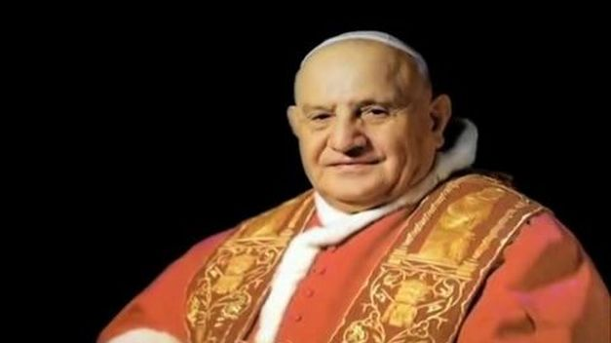
Porque la tendencia, a tu juicio, está calando en el pueblo. Eso, se ve evidente.
Sí, pero no sé si está calando a alto nivel, en la jerarquía. Tengo serias dudas.
En el clero, dices, en el alto y el bajo clero.
Sí. En la Iglesia, los obispos y los sacerdotes. No sé si la formación sacerdotal de hoy en día es permeable a qué tipo de ministerio. Tengo dudas.
¿Por qué les cuesta tanto dejar las antiguas inercias? Dejar los palacios, por ejemplo. En España, todos los obispos viven en palacios (slavo contadas excepciones) y el Papa, desde su principio, deja su palacio y se va a Santa Marta.
En América Latina no viven en palacios. Los obispos tienen una vida bastante discreta, hasta humilde y pobre. Es lo que he visto y esto está muy bien. El tema es la relación que establece el sacerdote con los demás. Creo que aquí hay un problema de base, tengo la impresión de que el sacerdocio y la comprensión del sacerdocio, no ha asimilado los grandes criterios del Concilio.
El gran criterio es, que el bautismo es el gran sacramento que nos iguala a todos como hermanos y hermanas. Uno puede entender que hay un ministerio sacerdotal que está al servicio del pueblo de Dios. Eso obligaría a un modo de relación distinto, de igualdad, de fraternidad y de intercambio. Todos responsables de la Iglesia y cada uno en su respecto.
Pero, si tú tienes una formación sacerdotal donde te dicen que representas a Jesucristo y tienes que enseñar, y evidentemente que los otros tienen que aprender, en esos términos, es muy difícil que el sacerdote aprenda de algo de alguien. Él lo sabe, y para eso están los seminarios, las bibliotecas y que estudie lo más posible, y el día de mañana, se va a relacionar con los demás en estos términos.
Clericalismo, funcionariado, lo que tanto denuncia el Papa.
Fatal.
Cambiar eso es muy complicado. Y si no cambia eso, tampoco cambia esta institución, que al final está muy clericalizada. ¿O no?
Sí, claro, tremendamente. Tanto que, a veces, yo digo, exagerando: ¿Hay algo peor que un cura laico? Precisamente porque no hemos tenido un laicado suficientemente adulto.
Maduro.
Maduro, adulto, que diga lo que piensa. Que cree cosas nuevas. Están todos esperando lo que venga desde arriba, de los obispos, de los sacerdotes. Porque los modos de relación, en muchos casos, no son los adecuados. Todo depende mucho de la creatividad o del permiso del clérigo.
Yo creo que deberíamos de ir todos a un modelo de Iglesia más fraternal, donde el sacerdote sea realmente un hermano y en el camino, con la creatividad de todos, ir creando una Iglesia nueva. En nuevas versiones.
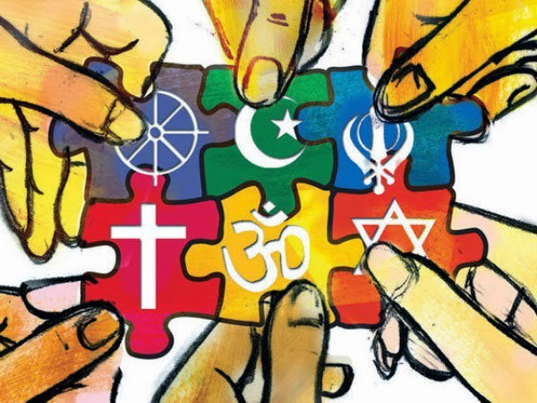
Con nuevos ministerios, incluso.
Sí. Se pueden inventar cosas nuevas.
Un sacerdocio casado, por ejemplo. Por qué no admitirlo.
Evidente que sí.
El sacerdocio de la mujer, ¿tardará más?
Va a tardar más, pero creo que no hay razones teológicas con el peso suficiente para impedirlo. Y esta situación de la mujer en la Iglesia, creo que es el desafío más grande de todos.
Porque es un contrasigno de los tiempos.
Total. Ahí tienen un caso de los signos de los tiempos y de la importancia de escuchar la voz de Dios en la historia. ¿Cómo puede ser que las mujeres no participen en ninguna decisión importante de la Iglesia, tomada a alto nivel? Claro que dicen, después, que las mujeres en las capillas son las madres; eso, todo es verdad. Pero, que una mujer no participe en un sínodo sobre la familia y vote...
Llevaron al sínodo la voz de algunas mujeres y las escucharon. Pero no participan en las decisiones. Esto, hoy por hoy, no lo entiende ninguna joven. Ni siquiera los hombres lo entendemos.
Ya no hay institución global ninguna que no tenga mujeres. No sé si el Comité Olímpico Internacional... Pero, en todo lo demás parece que es un gran contrasigno.
En el libro, tú abordas el tema "De la espiritualidad introvertida a la extroversión misionera". Explícanos un poco esto.
El título contiene un juego de palabras. Este Papa ha planteado una eclesiología interesante y tremendamente evangélica. Y es, que la Iglesia es para anunciar el Evangelio. Para anunciarlo a los otros y no siempre para nosotros. Normalmente, nuestro problema es que nos entienda la generación que ya no nos está entendiendo, que es la propia.
El Papa dice: "eso ya se verá, aquí lo fundamental es anunciar a los que están lejos" La Iglesia tiene que salir, la Iglesia en salida es la Iglesia que sale a anunciar a los que no conocen el Evangelio; a los alejados, a los que se fueron o a los que nunca han estado. Y este debe ser el objetivo final.
Cuando tú pones el objetivo tan lejos, se ordena todo lo que está entre medias de acuerdo a ese objetivo. Y es un principio de sanación de todo lo que está entre medias. Incluso los que podemos estar muy cerca del centro, tenemos que ajustarnos a lo fundamental. Aquí el centro no es el Papa ni la Iglesia, que tendría que girar en torno al Vaticano y al Papa. No. El centro es el Evangelio, y eso exige ordenar las cosas de otra manera.
Entonces, hemos pasado de una Iglesia que está vertida hacia dentro, introvertida incluso espiritualmente, una Iglesia de capilla, a una Iglesia que se la juega en la calle con todos los riesgos que eso tiene. El Papa lo ha dicho: "prefiero una Iglesia accidentada a una Iglesia que se enferma de estar enmohecida"
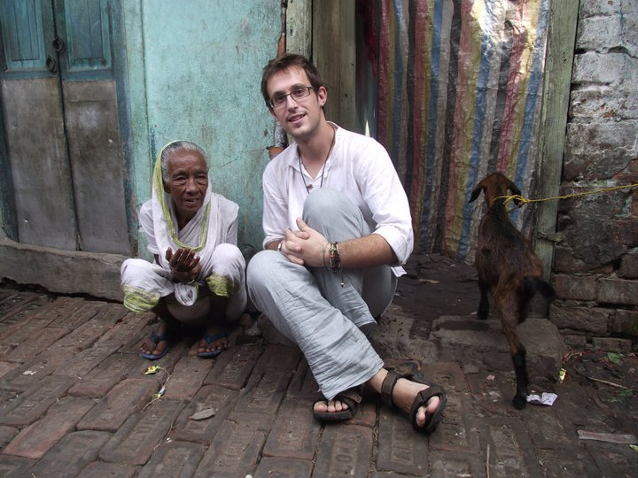
Ese cambio de dinámica está costando mucho. Llevamos ya cuatro años y parece que los engranajes chirrían.
Sí, se ve poco.
¿Qué haría falta para que se viese más? Porque me imagino que también tiene que haber obispos que están convencidos de que esta es la tendencia que hay que seguir. De que hay que subirse a ese carro porque, al final, estamos ante una oportunidad única, histórica.
Yo espero, fundamentalmente, toda esa creatividad del laicado. El problema es que en la Iglesia estamos todos un poco aturdidos. Con sueño. Y si el laicado no ve también algunas indicaciones de cambio en el clero y en la jerarquía, no tiene costumbre de iniciar cosas nuevas.
Siempre ha habido gente excepcional que abre espacios con iniciativa, sin pedirle permiso a nadie. Con creatividad. Perfecto. Tendría que haber mucho más, pero eso podría contar también con más respaldo. Y eso no lo veo. Mi juicio podría ser injusto, tendría que salir a ver cómo se están dando las cosas.
Pero, aparentemente, no hay mucha creatividad. Y no les está llegando a los que nunca han estado. Ése es el parámetro final. Cuando tú estás alcanzando a los que están realmente lejos, estás escuchando señales de que el Evangelio está llegando.
Y tenemos el ejemplo claro. Porque Francisco sí que está llegando a los alejados, a los movimientos populares, a los ateos, a los agnósticos..., a todo el mundo. Él sí sabe cómo hacerlo y nos está mostrando el camino. ¿Por qué no le seguimos en eso también?
Lo sigo.
Aquí, decía Tarancón que los obispos tenían tortícolis de tanto mirar a Roma. Pero ahora, o no miran, o no sé qué está pasando.
No sé qué está pasando a nivel de las Conferencias. Porque cuando una Conferencia está trabada, es muy difícil tomar decisiones en una dirección.
¿O sea, que tú confías más en que las bases católicas asuman esta tendencia?
Es lo que espero. Yo no logro entender cómo se articulan las relaciones. Mirando a largo, a larguísimo plazo, lo que yo creo que podría ocurrir, es que se desarrolle un Cristianismo en una versión no clerical. No sacerdotal-ministerial.
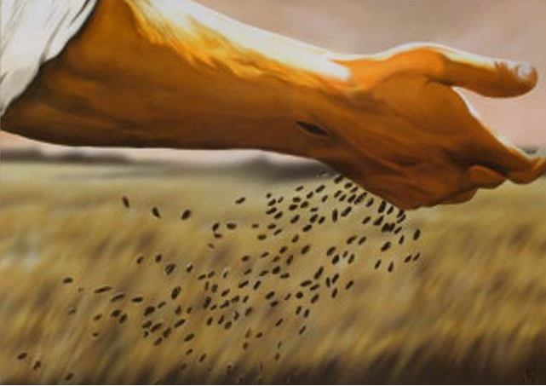
Son tantos los cambios que se están dando en el mundo, que lo que yo creo y espero, es que se conjugue de otra manera, con otras religiones, con otras culturas. Que salga algo nuevo, un Cristianismo que sea menos timorato y que vaya al encuentro con los demás, sin importar lo que vaya a resultar a la larga. Creo que va ser lo más sano. Lo que no significa que el Cristianismo clerical vaya a dejar de existir porque tiene una capacidad de resistencia muy grande. El peligro es que no va representar, muchas veces, al Evangelio.
Entonces, habría coexistencia de varios tipos de cristianismo, como hay ahora también.
Puede ser. Pero espero que salga algo nuevo, más aireado, que responda a lo que las nuevas generaciones necesitan. Porque Cristo está vivo, es un asunto de fe. Y si está vivo y actúa a través del espíritu, va a seguir y hay que confiar en eso. Seguirá habiendo expresiones cristianas de otro orden, nuevas.
Al final, es la vuelta al Evangelio, siempre.
Es lo fundamental.
Pero, nos cuesta mucho esa conversión personal, pastoral...
Pienso que sería muy interesante salir a buscar dónde se está dando eso. Como dice el Señor: el Evangelio es como una semilla de mostaza.
Hay que salir a observar, porque hay cosas que uno encuentra cuando busca. Y siempre hay brotes que empiezan a agarrar vuelo. A tomar importancia. Yo en eso creo mucho. A veces no se ve. Y no se ve por la televisión porque el Papa tiene todas las cámaras.
Es verdad.
Incluso, puede haber muchos sacerdotes y muchos obispos que están empezando cosas que son novedosas, pero no tienen cámara. Y lo que no está en los medios, no existe. Es evidente y es algo que la Iglesia jerárquica está tardando también en entender y en llevar a la práctica; visibilizar ese tipo de gérmenes que está habiendo ya.
¿La religiosidad popular, vuelve otra vez, purificada? ¿Como lo ves? Aquí acabamos de celebrar la Semana Santa por todo lo alto. Los únicos jóvenes que se están apuntando a esta nueva tendencia de religiosidad popular son las cofradías, las hermandades. Los demás jóvenes están ausentes.
Eso puede ser distinto en distintas partes del mundo. Aquí, en España, es muy fuerte la festividad popular. Y entiendo que eso no se ha perdido, aunque al vez los jóvenes participan menos. En América Latina sigue siendo fuerte. Fortísimo.
La religiosidad en América Latina sigue siendo poderosa. Tiene bastante independencia, pero al mismo tiempo requiere del servicio puntual del sacerdote.

Igual que aquí.
Lo que se puede estar dando, son mutaciones muy grandes. Juan Martín Velasco, en España, estudió este fenómeno de las mutaciones de la religiosidad. Se está dando y con bastante independencia de la Iglesia, y no está claro que vaya a disminuir. De hecho, las estadísticas dicen que de aquí al año 50 los números de cristianos en le mundo van a ser más o menos los mismos que ahora.
Habrá combinaciones distintas de la religiosidad. No vamos a un mundo necesariamente más secular. O seguiremos siendo un personaje a dos pisos, que en unas áreas grandes somos religiosos y en otras somos completamente ateos.
Pero conviviendo esas dos realidades.
Sí. Y el Cristianismo debiera ser un principio integrador de la persona en su conjunto. El que conviva con realidades que son antagónicas, a veces no va. Esa distancia tendría que achicarse.
Eso rompe esquemas y es complicado.
Y por descontado que exige una lucidez muy grande de vida cristiana y un trabajo. Uno necesita convertir áreas de la vida que no son fáciles, comenzando por el dinero.
Hay tanta gente muy cristiana y muy rica... Llevamos 2000 años para que haya un cambio en la materia. Y aun así, es posible ser rico y cristiano. Millonario y cristiano. ¿Cómo es posible en un mundo donde hay tanta miseria, tanto hambre, tanta guerra, tantos refugiados migrantes? Jesús diría que algo anda mal en esto. Y así, otras áreas.
En eso, especialmente, hay una denuncia constante por parte del papa Francisco. De esa economía que mata, la economía del descarte.
La concentración de la riqueza en el mundo es espeluznante; que ocho personas puedan tener en riqueza lo que tienen 3000 millones de personas. Y además es una tendencia que no se detiene.
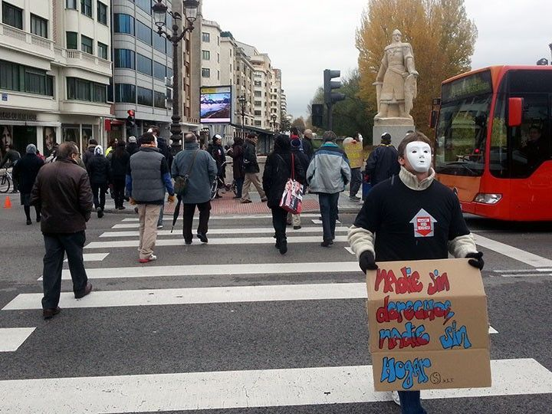
Parece que va a más.
Ricos que sean capaces de comprarse países enteros, ¿qué es esto?
Esa situación la estáis viviendo también en Chile igual que aquí, me imagino. Es algo globalizado.
También. Hay grandes riquezas que se están concentrando. La desigualdad en Chile es grande. Aunque se ha mantenido, durante cincuenta años no ha habido grandes variaciones. De repente, el índice Gini baja un poquito, pero se mantiene la tendencia a la desigualdad.
Lo que mejora la relación es la redistribución. Años atrás, por ejemplo, en Chile, la desigualdad en razón de los ingresos era de 1 a 14. Y en virtud, la redistribución estatal bajaba de 1 a 7. Esto es importante, que existan impuestos como manera de achicar las diferencias.
¿Estáis en esa dinámica de redistribución de la riqueza?
Sí.
¿Y a nivel eclesial? Parece que ha perdido prestigio vuestra jerarquía.
Ha perdido mucho prestigio. La jerarquía, hoy por hoy, según las estadísticas, está en un prestigio de 18-20%. Es muy bajo para lo que ha tenido tradicionalmente. Tiene que ver, fundamentalmente, con los casos de los abusos de sacerdotes a menores.
El famoso caso Karadima.
Abuso y encubrimiento. Lo que la gente no soporta es, que habiendo habido abusos, esos abusos no hayan sido denunciados. Y que cuando han sido denunciados, no haya habido justicia sino que ha sido tapados.
En esto ha habido un aprendizaje muy grande, pero todavía no se hace del todo. Piensa que problemas de este tipo ha podido haber en la Iglesia desde siempre, lo que se hacía, por ignorancia, era que si un sacerdote abusaba de un joven y surgía una denuncia, el superior lo mandaba a un retiro espiritual para que se convirtiera, o lo sacaba a otra ciudad.
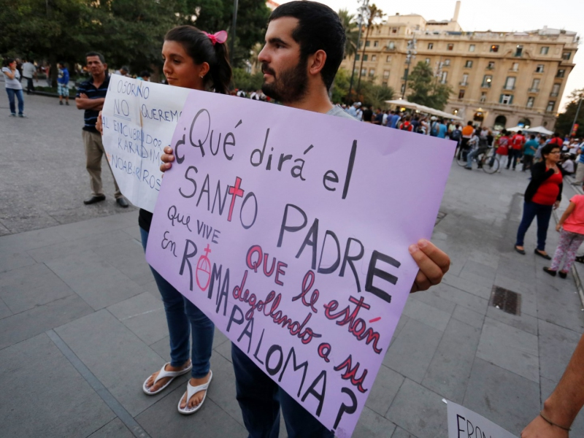
Desde aquí, se mandaban a América Latina.
Claro, se pensaba que la persona había cometido un pecado. Pero hoy la ciencia te dice: será un pecado, pero puede ser una enfermedad que no tiene cura. En consecuencia, a ese cura, habría que retirarlo de cura.
Y, en cualquier caso, es un delito que hay que denunciar.
Exacto. Ese aprendizaje se está haciendo, aunque está costando. En Chile se han creado protocolos en colegios, en iglesias, en distintas partes.
Pero se está haciendo obligadamente por la presión mediática que ha habido.
Como ocurre con todos los derechos importantes que se han establecido en Occidente. Detrás de cada derecho, hay una lucha. Las mujeres, no han llegado a adquirir la dignidad, el prestigio que merecen en el siglo XX, sino por las mujeres que lucharon para conseguirlo. Y al final, nos han convencido a los mismos hombres.
En eso las presiones, los medios de comunicación y los tribunales de justicia han hecho que los responsables muerdan el polvo y se den cuenta de que lo que ocurrió, no podía ocurrir, y que eso no es solamente un pecado, es un delito. Y los delitos se denuncian, duela lo que duela. Porque, aunque es difícil para un superior tener que llevar a un súbdito a la policía, hoy tiene que hacerlo, si llega el caso. Antes no se entendía así, era su hijo espiritual , había que protegerlo...
Decía el cardenal Castrillón, colombiano, que un obispo es un padre. Y un padre nunca denuncia a su hijo.
Esa era una lógica, y exigía como una comprensión. Esa lógica, hoy, no sirve. Cambió el paradigma; hay un aprendizaje en favor del ser humano.
La lógica y el paradigma han cambiado también en relación con la mujer, que me decías antes. Y ahora, hacías una nueva acotación como invitando a la lucha. ¿La mujer en la Iglesia, tiene que luchar para conseguir su reconocimiento?
Ciertamente. Es una situación crítica, la de la mujer en la Iglesia. Impresentable. Y a estas alturas, las mujeres cuentan a su favor con muchos hombres que estamos dispuestos a apoyar una mayor participación de ellas en las decisiones que tendrían que tomarse al máximo nivel. Nos parece que es una injusticia, una pérdida y un pecado. La situación de la mujer en la Iglesia hoy, no es simplemente un descuido. A estas alturas, es un pecado.
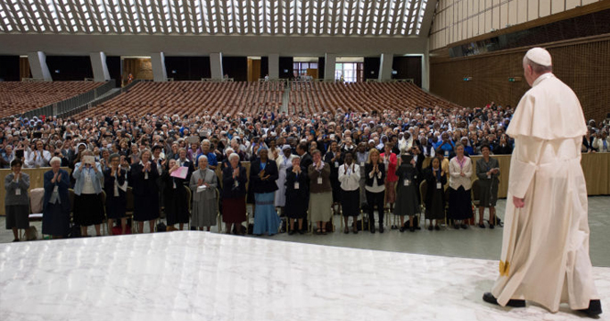
En esa línea parece apuntar la Comisión sobre el Diaconado, que instaura Francisco.
El Papa está abriendo posibilidades y hay que entender que una institución de 2000 años de existencia no puede hacer cambios de un día para otro, pero no está de brazos cruzados. El Papa está empezando a hacer algunos cambios en estas direcciones, y este estudio del diaconado femenino es muy importante.
Se le reprocha que no vaya un poco más deprisa, porque además no le queda mucho tiempo o es previsible que no le quede demasiado tiempo. Es ley de vida.
Sí. No obstante, es sorprendente todo lo que ha hecho.
Tú ves la botella medio llena, ¿no?
Sí, me parece que ha hecho infinitamente más de lo que es esperable en poco tiempo. A mí me gustaría que tuviera más respaldo. Que otra gente sacara la voz y que más episcopado remara en la misma dirección.
En esta situación de dar honor a los divorciados vueltos a casar, no logro entender por qué, si el sínodo ha abierto la posibilidad a que sea una realidad, los episcopados del mundo hayan sido tan tímidos para respaldar "Amoris laetitia". Es claro que aun cuando el documento no dice, de un modo totalmente explícito, que eso es posible, entrega todos los elementos para llegar a esa conclusión.
Hay algunos episcopados que han tenido el valor, como el de Malta, el de Alemania, de hablar claro. Pero hay tantos episcopados más, que yo no sé por qué no se la juegan respaldando al Papa en esta materia.
Incluso varios cardenales, como todos sabemos, los cardenales de las dubbia.
Y tratándose de un asunto central para el futuro de la Iglesia. De comprensión de lo que es la realidad humana. No es cuestión de misericordia en el sentido de que yo concedo... Es un asunto de comprensión del fenómeno humano, de lo que significa hoy ser pareja, ser un matrimonio, formar una familia. Con todas las complicaciones que pueda haber.
Yo acompaño a una comunidad cristiana de base en Santiago de Chile que partió de una toma de terreno. De gente muy pobre.
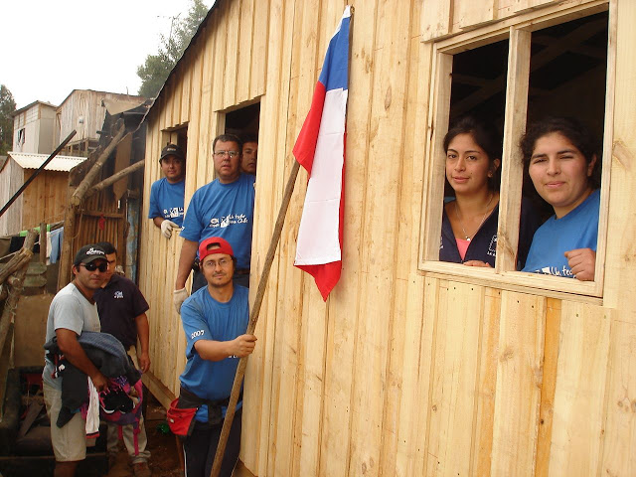
En el mundo popular, la Iglesia se va construyendo de a poco. Al final, las parejas llegan a tener una casa, forman una familia. Pero al principio parte de una pareja joven, que tienen un niño o una niñita. A veces fracasa esta relación y comienzan otra. Él aporta un niño, ella otro, tienen un tercero.
Es decir, la familia se va armando poco a poco y no se llegan a casar por la Iglesia nunca, o alguna vez. Deciden casarse cuando tienen una casa en la cual viven juntos. Y para esto pueden pasar 10, 15 o 25 años. ¿No le vas a dar la comunión a una familia que es cristiana porque no está en regla? ¿Porque ha tenido una historia?
Si el Evangelio no es para esta gente, está todo mal. Es una Iglesia en salida que se pone en la situación del que está en lo último, que está queriendo llegar al último. Y, si no llega a éste, todo lo que está entre medias es cuestionable.
En la misma dinámica, estaría la relación de la Iglesia con el mundo gay, con el mundo LGBTI, imagino.
Son descubrimientos que se van haciendo y detrás de los cuales siempre tiene que haber una lucha. La lucha de las personas homosexuales es lo que ha permitido que el mundo no homosexual abra los ojos, se sensibilice y vea que hay otras versiones de la sexualidad. Otras condiciones sexuales que no son un pecado. También aquí, hay datos de la ciencia fundamentales.
A principios de siglo se pensaba que la homosexualidad era una perversión. Después la ciencia dice: "no es una perversión, es una enfermedad". Entonces, se cambia la actitud. Después, la ciencia dice que no es una enfermedad, que es una condición, una versión posible de la sexualidad humana. Ahora decimos: si no es pecado, ni una enfermedad, si es una variante de la sexualidad, tendremos que tratarlo de otra manera.
Aún siendo así, tú lo sostienes en tus artículos (en tu blog de Religión Digital y en otros escritos) y te llueven palos por sostener algo que parece muy de sentido común, muy de Evangelio.
Bueno, pero los palos nos sirven para avanzar. Digámoslo así.
Al final, eres optimista y esperanzador. ¿No?
Sí, pero hay que ir a la batalla. Es obvio. Las cosas no salen solas. No es un asunto de evolución. El que está por una causa evangélica, tiene que atreverse a que no resulte. No es la medida. Si al fundador del Cristianismo le fue mal, a los demás que queremos abrir algún camino, nos tiene que ir mal. Casi necesariamente -diría Jon Sobrino y toda esa gente-.
Muchas gracias, Jorge. Un placer. A la batalla vamos, y a seguir remando, ¿no?
A seguir remando, muy bien. Encantado y gracias a ti.
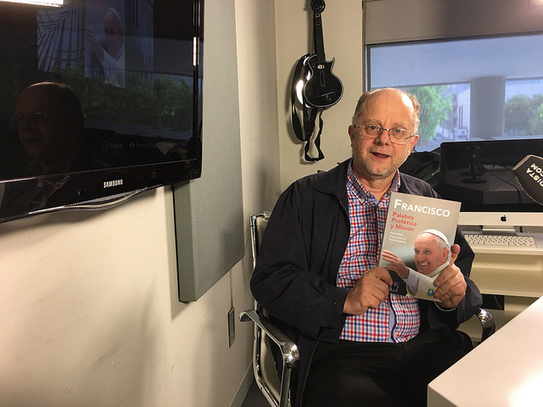
Otros titulares
"Se hacía impresentable que el motivo por el que me echaban de la Universidad era que yo enseñara con mucha libertad"
"Todas las otras teologías son auxiliares respecto de la Teología de los signos de los tiempos"
"Hoy por hoy, surge como muy importante el tema de la teología de la mujer"
"Hay mucha gente que tiene la sensación de que se nos está yendo un gran papa, que ha dado en el clavo de la teología y de la Iglesia latinoamericana, que es la opción por los pobres"
"Hoy los teólogos de la liberación están todos exultantes con este papa, porque en el fondo él responde muy bien a lo que es esa corriente"
"Es difícil pensar que vaya a haber un Papa como este: audaz, que habla sin papeles"
"Si un cristiano no tiene problemas en un mundo injusto, ¿de qué se trata?"
"Tengo la impresión de que el sacerdocio y la comprensión del sacerdocio, no ha asimilado los grandes criterios del Concilio"
"Deberíamos de ir todos a un modelo de Iglesia más fraternal, donde el sacerdote sea realmente un hermano y en el camino, con la creatividad de todos, ir creando una Iglesia nueva"
"Esta situación de la mujer en la Iglesia, creo que es el desafío más grande de todos; no hay razones teológicas con el peso suficiente para impedirlo"
"Este papa ha planteado una eclesiología interesante y tremendamente evangélica. Y es, que la Iglesia es para anunciar el Evangelio"
"Aquí el centro no es el Papa, ni la Iglesia. El centro es el Evangelio y eso exige ordenar las cosas de otra manera"
"Hemos pasado de una Iglesia de capilla a una Iglesia que se la juega en la calle con todos los riesgos que eso tiene"
"La religiosidad en América Latina sigue siendo poderosa"
"El Cristianismo debiera ser un principio integrador de la persona en su conjunto"
"Es posible ser rico y cristiano. Millonario y cristiano. ¿Cómo es posible en un mundo donde hay tanta miseria, tanto hambre, tanta guerra, tantos refugiados migrantes?"
"¿No le vas a dar la comunión a una familia que es cristiana porque no está en regla? Si el Evangelio no es para esta gente, está todo mal"

Cardenal Pasinya: "El Papa sabe dónde va. La reforma es valiosa e importante"

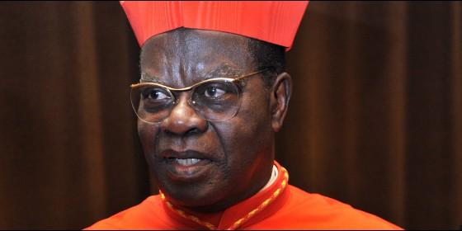
El cardenal congoleño Laurent Monsengwo Pasinya
Agencias

El purpurado de Kinshasa asegura que en el G9 "no nos asustan las resistencias"

Cardenal Pasinya: "El Papa sabe dónde va. La reforma es valiosa e importante"

"Francisco quiere una Iglesia simple y cercana, a la escucha de la persona"

C. Doody/Aica, 06 de mayo de 2017 a las 17:46

- El C9 profundiza en la descentralización del poder en la Curia
- El G-9 cierra filas en torno a Francisco
- Francisco arremete contra las "resistencias maliciosas, nacidas de mentes distorsionadas"

Hay muchos avances en el trabajo del G9 y particularmente con los medios de comunicación, se está apostando mucho a que la Iglesia no gaste dinero innecesario en ellos, sino que sean útiles y aprovechables por muchos
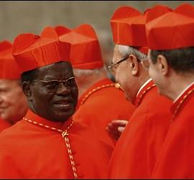/>

El cardenal Pasinya, con otros cardenales
(C. Doody/Aica).- Hay resistencias a las reformas de Francisco pero no le detendrán. Esa es la opinión que ha ofrecido el cardenal arzobispo de Kinshasa, Laurent Monsengwo Pasinya, quien además ha denunciado que la oposición al Papa viene principalmente de elementos en la Curia anclados en meras "costumbres" opuestas al proyecto del actual Papa de una Iglesia "simple" y "cercana".
En una entrevista concedida a Aica, el cardenal Pasinya -uno de los nueve cardenales que asesora al Papa Francisco en la tarea de reforma de la Curia Romana- aseguró que a los purpurados que integran el llamado G9 no les "asustan las resistencias" y destacó el método de trabajo que tiene el pontífice para encarar los cambios.
"Podemos decir que el trabajo de la reforma no lo hacemos nosotros solos, sino que lo hacemos junto con la Curia Romana, pero hay gente que está fuera del sistema y no quiere interesarse", sostuvo.
Al pedirle que haga un balance del pontificado de Jorge Bergolio, el cardenal congoleño respondió: "El Papa sabe dónde va. La reforma es valiosa e importante. Tomando la imagen del Papa que vive en Santa Marta, junto con obispos y sacerdotes, está dando la imagen de un pastor que está junto a las ovejas, como hacía acá en Buenos Aires".
"El Papa quiere una Iglesia simple, Iglesia cercana a los cristianos, una Iglesia a la escucha de la persona. No es para juzgar a sus antecesores, sino destacar que Francisco es un pastor que está cerca de la gente", subrayó.
¿Qué lo trajo a la tierra natal del Papa Francisco?
Es la primera vez que estoy aquí en la Argentina, he venido por invitación del fundador de Fasta, el padre Aníbal Fosbery, quien estaba ya en comunicación con varios de mis sacerdotes. Y por medio de estos sacerdotes he conocido Fasta. Por eso decidí contestar positivamente a esa invitación. El país me impresiona mucho. Me dio la impresión de ser un país verdaderamente desarrollado y, seguramente, no será la última visita.
¿Qué le sorprendió del trabajo evangelizador de un movimiento argentino en el Congo?
He visto que tiene una agenda útil, lo que están haciendo tiene mucho sentido, y creo que con el padre (Maurice) Matata y otros sacerdotes es valorable la misión de Fasta. Ahora que conozco más el movimiento, pienso que hay formas de poner juntos la energía para que hagamos algo importante y útil".
¿Es arriesgada la tarea evangelizadora en un país que sufre la violencia y donde los cristianos son perseguidos?
Naturalmente llama la atención los hechos de último momento, pero el Congo no ha sido siempre así, a pesar de las dificultades. Pero en el último tiempo, con la muerte de un personaje importante de la política, se han exacerbado las cosas. Hay gente que ha exagerado las situaciones, pero esto no impide al Congo seguir su tarea de evangelización, aunque sea difícil.
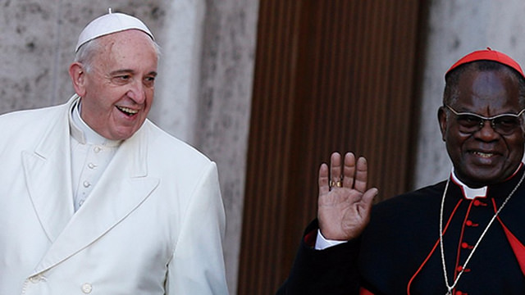

¿Por qué África es considerado el continente de la esperanza?
Esto empezó con el Papa Juan Pablo II diciendo que África es un continente de esperanza, siguió con Benedicto XVI diciendo que es el pulmón espiritual del mundo, y terminó con el Papa Francisco afirmando que África puede aportar mucho. No obstante, ha denunciado también lo que está pasando en estas tierras, por eso ha postergado su viaje al Congo. Pero sigue viajando, ha estado recientemente en Egipto y también estuvo en Uganda.
¿Cómo evalúa la reforma que encaró el Papa con el asesoramiento del G9 que usted integra y los cambios en los medios del Vaticano?
Hay muchos avances en el trabajo del G9 y particularmente con los medios de comunicación, se está apostando mucho a que la Iglesia no gaste dinero innecesario en ellos, sino que sean útiles y aprovechables por muchos. Los países de Europa ya desarrollados no necesitan radios de Onda Corta y FM. En África sí lo necesitamos, por ejemplo para escuchar Radio Vaticano. Se está trabajando para que el desarrollo de los medios de comunicación de la Iglesia no sea provechoso sólo para los países europeos, sino que integre las dificultades de los países en desarrollo.
Es elogiable el trabajo (del prefecto de la Secretaría para la Comunicación del Vaticano) monseñor Dario Eduardo Viganò y de monseñor Lucio Adrián Ruíz (argentino y secretario del mismo organismo).
En el futuro, la Iglesia piensa en la evangelización de los que están lejos, afuera, por ejemplo en el Extremo Oriente o China, por eso se está trabajando en sistema de Onda Corta, y pensar siempre en lo que puede alcanzar a la mayor gente posible.
¿Hay resistencia a las reformas encaradas por el Papa?
La reforma de la Secretaría de la Economía es otra parte importante, y ha tenido mucho éxito. Esta reforma es valiosa y tiene su sentido. A nosotros no nos asustan las resistencias, porque hay en Roma estructuras que datan del Concilio de Trento o del Concilio Vaticano I, que han creado algunas costumbres. Costumbres que no se equiparan con lo que el Papa Francisco quiere: una Iglesia simple y cerca de la gente. Por eso siempre habrá resistencias.
El Santo Padre tiene un método de trabajo. El G9 hace propuestas al Santo Padre, a las que llegamos por consenso, y luego el Papa las envía a los dicasterios concernientes. Los dicasterios examinan esas propuestas y las reenvían con sugerencias, que nosotros analizamos. Podemos decir que el trabajo de la reforma no lo hacemos nosotros solos, sino que lo hacemos junto con la Curia Romana. Pero hay gente que está fuera del sistema y no quiere interesarse.
¿Tras el Año de la Misericordia se habló de la posibilidad de que el Papa convocara a un nuevo Concilio?
Yo nunca escuché eso.
¿Qué balance hace de estos primeros años de pontificado de Jorge Bergoglio?
El Papa sabe dónde va. La reforma es valiosa e importante. Tomando la imagen del Papa que vive en Santa Marta, junto con obispos y sacerdotes, está dando la imagen de un pastor que está junto a las ovejas, como hacía acá en Buenos Aires. El Papa quiere una Iglesia simple, Iglesia cercana a los cristianos, una Iglesia a la escucha de la persona. No es para juzgar a sus antecesores, sino para destacar que es un pastor que está cerca de la gente.

